РУКОВОДСТВО ПОЛЬЗОВАТЕЛЯ

Подсистемы «Портал Олимпиадное движение»

с ролями «Администратор», «Организатор», «Оператор уровня», «Оператор олимпиады», «Оператор площадки», «Методист олимпиады», «Жюри», «Специалист организации»

|  |  |  |
| --- | --- | --- |
|  |  |  |

Термины, сокращения и обозначения

В настоящем документе применены следующие сокращения, обозначения и термины с соответствующими определениями:

| **Термин/  Сокращение (обозначение)** | **Описание** |
| --- | --- |
| **1** | **2** |
| ЕСИА | Федеральная государственная информационная система «Единая система идентификации и аутентификации в инфраструктуре, обеспечивающей информационно-технологическое взаимодействие информационных систем, используемых для предоставления государственных и муниципальных услуг в электронной форме» |
| Подсистема | Подсистема «Портал Олимпиадное движение» КАИС КРО |
| Пользователь, Администратор | Администратор подсистемы «Портал Олимпиадное движение» |
| Портал | Портал Олимпиадное движение |
| Область применения прав | Набор правил, определяющий ограничения действий пользователя над объектами системы |
| ОО | Образовательная организация |
| ПК | Персональный компьютер |
| СНИЛС | [Страховой номер индивидуального лицевого счёта](https://ru.wikipedia.org/wiki/%D0%A1%D1%82%D1%80%D0%B0%D1%85%D0%BE%D0%B2%D0%BE%D0%B9_%D0%BD%D0%BE%D0%BC%D0%B5%D1%80_%D0%B8%D0%BD%D0%B4%D0%B8%D0%B2%D0%B8%D0%B4%D1%83%D0%B0%D0%BB%D1%8C%D0%BD%D0%BE%D0%B3%D0%BE_%D0%BB%D0%B8%D1%86%D0%B5%D0%B2%D0%BE%D0%B3%D0%BE_%D1%81%D1%87%D1%91%D1%82%D0%B0) |
| ФИО | Фамилия, имя, отчество |
| DOCX (DOC) | Microsoft Office Document – (англ.) текстовый формат файлов для хранения электронных документов пакетов офисных приложений |
| JPG | Joint Photographic Group – (англ.) растровый графический формат, применяемый для хранения фотоизображений и подобных им изображений |
| PDF | Portable Document Format – (англ.) межплатформенный формат электронных документов |
| PNG | Portable Network Graphics – (англ.) формат хранения растровых графических данных, в котором для уменьшения размера используется алгоритм сжатия без потери качества |
| UID | Идентификатор пользователя |
| XLSX (XLS) | Microsoft Office Excel – (англ.) формат файла, предназначенный для хранения электронных таблиц |

Содержание

1. Введение 5

1.1. Область применения средства автоматизации 8

1.2. Краткое описание возможностей средства автоматизации 8

1.3. Уровень подготовки пользователя 8

1.4. Перечень эксплуатационной документации, с которой необходимо ознакомиться пользователю 8

2. Назначение и условия применения 9

2.1. Виды деятельности, функции, для автоматизации которых предназначено данное средство автоматизации 9

2.2. Условия применения средства автоматизации в соответствии с назначением 9

3. Подготовка к работе 10

3.1. Состав и содержание носителя данных, содержащего загружаемые программы и данные 10

3.2. Порядок загрузки программ и данных 10

3.3. Порядок проверки работоспособности 10

3.4. Вход в подсистему 10

3.5. Восстановление пароля 12

4. Описание операций 13

4.1. Подготовительные действия 13

4.2. Список пользователей 13

4.3. Добавление пользователя 13

4.4. Профиль пользователя 13

4.5. Создание олимпиады 14

4.6. Просмотр и внесение изменений в сведения об олимпиаде 16

4.7. Создание и редактирование учебного года в олимпиаде 18

4.8. Добавление этапов/туров 18

4.9. Добавление периода подачи заявок по этапу/туру 19

4.10. Создание мероприятий 20

4.11. Расписание мероприятий 23

4.12. Список событий 24

4.13. Добавление заданий 26

4.14. Настройка оценок 28

4.15. Добавление настроек оценки 29

4.16. Участники мероприятия 32

4.17. Согласование заявок на участие в мероприятии 34

4.18. Присвоение псевдонимов 36

4.19. Ввод результатов проверки работ 37

4.20. Загрузка списка обучающихся образовательной организации 39

4.21. Назначение участников на мероприятие 41

4.22. Перевод обучающихся между этапами обучения 41

4.23. Перевод обучающегося между образовательными организациями 42

4.24. Удаление обучающегося 42

4.25. Объединение записей обучающихся 42

4.26. Просмотр участия в олимпиадах обучающихся образовательной организации 42

4.27. Перевод участников между мероприятиями олимпиад 43

4.28. Построение отчетов по результатам проведения мероприятий олимпиад 44

4.29. Массовое скачивание протоколов мероприятий олимпиады 45

4.30. Проведение показа работ 46

4.31. Блокировка олимпиад 46

4.32. Информация для подготовки к мероприятию 47

4.33. Печать грамот 48

5. Аварийные ситуации 49

5.1. Действия в случае несоблюдения условий выполнения технологического процесса, в том числе при длительных отказах технических средств 49

5.2. Действия по восстановлению программ и/или данных при отказе носителей данных или обнаружении ошибок в данных 49

5.3. Действия в случаях обнаружения несанкционированного доступа к данным 49

5.4. Действия в других аварийных ситуациях 49

6. Рекомендации по освоению 50

6.1. Контрольный пример 50

# Введение

Настоящий документ подготовлен в рамках выполнения 3 этапа работ по государственному контракту Санкт-Петербурга № 0172200002523000406_256695 от 19.09.2023 на выполнение работ по развитию государственной информационной системы Санкт‑Петербурга «Комплексная автоматизированная информационная система каталогизации ресурсов образования Санкт‑Петербурга» в 2023-2024 годах.

Настоящий документ предназначен для пользователей подсистемы «Портал Олимпиадное движение» с ролями «Администратор», «Организатор», «Оператор уровня», «Оператор олимпиады», «Оператор площадки», «Методист олимпиады», «Жюри», «Специалист организации». Описание приведено в таблице.

Таблица

**ОБЛАСТЬ**

**применения прав по ролям**

| **№ п.п.** | **Наименование роли** | **Описание роли** | **Область применения прав** | **Примечание** |
| --- | --- | --- | --- | --- |
| **1** | **2** | **3** | **4** | **5** |
|  | Администратор | Основные функции:  все функции  Функции ролевой модели:  все функции | Отсутствуют |  |
|  | Организатор | Основные функции: 1.Создание/редактирование/ удаление олимпиад 2.Создание/редактирование/ клонирование/удаление уч. Годов  3. Блокировка / снятие блокировки мероприятия Функции подчинённых ролей: 1. Организатор олимпиады 2. Оператор олимпиады 3. Оператор площадки 4. Методист олимпиады 5. Член жюри олимпиады Функции ролевой модели: 1. Назначение ролей организаторов уровней любого уровня 2. Назначение ролей операторов олимпиад любого уровня 3. Назначение/снятие ролей оператора площадки любого уровня 4. Назначение/снятие ролей методиста олимпиады любого уровня 5. Назначение/снятие ролей члена жюри олимпиады любого уровня | Отсутствуют | С возможностью дальнейшего расширения/разделения по категориям олимпиад |
|  | Организатор уровня | Основные функции: отсутствуют Функции подчинённых ролей: 1. Оператор олимпиады 2. Оператор площадки 3. Методист олимпиады 4. Член жюри олимпиады Функции ролевой модели: 1. Назначение/снятие ролей оператора олимпиады своего уровня и ниже 2. Назначение/снятие ролей оператора площадки своего уровня и ниже 3. Назначение/снятие ролей методиста олимпиады своего уровня и ниже 4. Назначение/снятие ролей члена жюри олимпиады своего уровня и ниже | Уровень проведения (с возможным уточнением района/региона/страны в зависимости от уровня) | С возможностью дальнейшего расширения/разделения по категориям олимпиад |
|  | Оператор олимпиады | Основные функции: 1.Создание/редактирование/ удаление этапов/туров своего уровня 2.Создание/редактирование/ удаление настроек комплектования в этапах/турах своего уровня 3. Перегенерация мероприятий своего уровня 4. Формирование списка участников в мероприятиях своего уровня 5. Согласование заявок участников в мероприятиях своего уровня 6. Редактирование мероприятий своего уровня 7. Шифрование списка участников мероприятия своего уровня 8. Смена статусов мероприятия своего уровня 9. Публикация предварительных/итоговых отметок на мероприятии своего уровня Функции подчинённых ролей: 1. Оператор площадки 2. Методист олимпиады 3. Член жюри олимпиады Функции ролевой модели: 1. Назначение/снятие ролей оператора площадки своего уровня 2. Назначение/снятие ролей методиста олимпиады своего уровня 3. Назначение/снятие ролей члена жюри олимпиады своего уровня | Олимпиада  уровень проведения  (с возможным уточнением района/региона/страны в зависимости от уровня) |  |
|  | Оператор площадки | Основные функции: 1. Формирование списка участников в событиях своего уровня 2. Согласование заявок участников в событиях своего уровня 3. Редактирование событий своего уровня  4. Шифрование участников Функции подчинённых ролей: отсутствуют Функции ролевой модели: отсутствуют | Уровень проведения  организация |  |
|  | Методист олимпиады | Основные функции: 1.Создание/редактирование/ удаление заданий 2.Создание/редактирование/ удаление настроек оценок Функции подчинённых ролей: отсутствуют Функции ролевой модели: отсутствуют | Мероприятие |  |
|  | Член жюри | Основные функции: 1. Выставление оценок на мероприятии Функции подчинённых ролей: отсутствуют Функции ролевой модели: отсутствуют | Мероприятие |  |
|  | Специалист организации | Основные функции:  1. Загрузка списка обучающихся.  2. Назначение обучающихся на мероприятие.  3. Удаление обучающегося  4. Объединение записей об обучающихся  Функции подчинённых ролей: отсутствуют Функции ролевой модели: отсутствуют | Образователь-ная организация |  |

## Область применения средства автоматизации

КАИС КРО представляет собой государственную информационную систему исполнительных органов государственной власти Санкт-Петербурга, которая предназначена для создания единой информационной среды по каталогизации информационных ресурсов о дошкольных образовательных организациях Санкт‑Петербурга, общеобразовательных организациях Санкт-Петербурга, профессиональных образовательных организациях   
Санкт-Петербурга, организациях Санкт-Петербурга дополнительного образования детей, а также для сбора, обработки, предоставления и распространения информации об образовательных процессах, осуществляемых образовательными организациях   
Санкт-Петербурга, на базе информационно-коммуникационных технологий с использованием иных информационных ресурсов в сфере образования.

## Краткое описание возможностей средства автоматизации

Работа с функцией «Проведение олимпиад» предусматривает возможность создания и редактирования олимпиад, мероприятий и событий по ним, определение порядка их проведения и публикации результатов.

Работа с функцией «Интеграция с внешними системами» предусматривает возможность обмена данными с подсистемами «Портал Петербургское образование» и «Параграф».

Работа с функцией «Формирование отчетности» предусматривает возможность формирования отчетов по результатам проведения мероприятий олимпиад.

## Уровень подготовки пользователя

Штатный состав персонала, эксплуатирующего и сопровождающего Систему, должен формироваться на основании Трудового кодекса Российской Федерации и нормативных документов Российской Федерации.

Численность персонала Системы должна определяться с учетом следующих требований:

количество сотрудников, эксплуатирующих Систему, должно обеспечивать корректную работу Системы: своевременное наполнение информацией, обработку информации, выгрузку данных и т.д.

структура и конфигурация Системы должны быть спроектированы и реализованы с целью минимизации количественного состава обслуживающего персонала;

структура Системы должна предоставлять возможность управления всем доступным функционалом Системы как одному администратору, так и предоставлять возможность разделения ответственности по администрированию между несколькими администраторами.

Деятельность персонала по эксплуатации Подсистемы должна регулироваться должностными инструкциями.

## Перечень эксплуатационной документации, с которой необходимо ознакомиться пользователю

Перед началом работы необходимо ознакомиться с настоящим Руководством.

# Назначение и условия применения

## Виды деятельности, функции, для автоматизации которых предназначено данное средство автоматизации

Подсистема «Портал Олимпиадное движение» предназначена для автоматизации процесса организации и проведения олимпиад, конкурсов и мероприятий. Подсистема должна обеспечивать возможность автоматизации процесса организации и проведения олимпиад, конкурсов и мероприятий.

Подсистема «Портал Олимпиадное движение» выполняет следующие функции:

функция «Проведение олимпиад»;

функция «Интеграция с внешними системами»;

функция «Формирование отчетности».

## Условия применения средства автоматизации в соответствии с назначением

Функционирование программы осуществляется на персональных компьютерах со следующими показателями:

операционная система – Windows 7 и выше, Mac OS;

один из следующих браузеров:

Mozilla Firefox 80 и выше;

Safari 9.1.3 и выше;

Яндекс.Браузер 22 и выше;

Google Chrome 85 и выше.

# Подготовка к работе

Прежде чем приступить к работе, Пользователю необходимо авторизоваться и получить права доступа к соответствующему функционалу.

## Состав и содержание носителя данных, содержащего загружаемые программы и данные

Работа осуществляется посредством глобальной сети обмена данными Интернет с помощью интернет-браузера, поэтому дистрибутив для клиентской части не требуется.

## Порядок загрузки программ и данных

Для входа на Портал следует в интернет-браузере перейти по адресу: https://olimp.kobr.gov.spb.ru/.

В открывшейся форме авторизации необходимо ввести адрес электронной и пароль вашей учетной записи и нажать на кнопку «Войти».

## Порядок проверки работоспособности

Портал работоспособен, если в случае успешной авторизации на Портале осуществляется вход в необходимую функцию.

## Вход в подсистему

Откройте «Портал Олимпиадное движение» (запустите интернет-браузер и в адресной строке введите электронный адрес Портала Олимпиадное движение: <https://olimp.kobr.gov.spb.ru>) и нажмите кнопку «Войти через Госуслуги» (Рисунок 1).

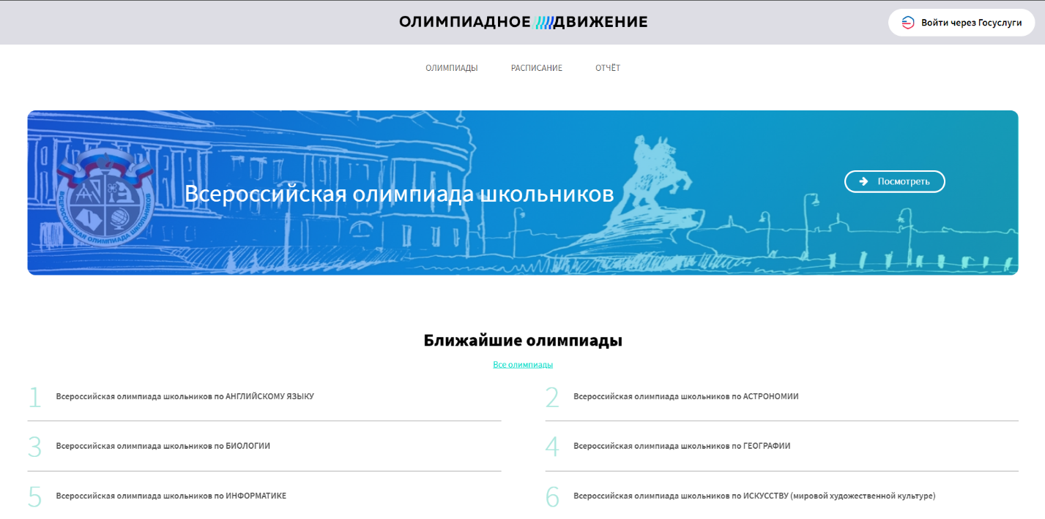

Рисунок – Страница входа

Для входа необходимо ввести телефон / адрес электронной почты / СНИЛС, указанный при регистрации и пароль, а затем нажать кнопку «Войти» (Рисунок 2).

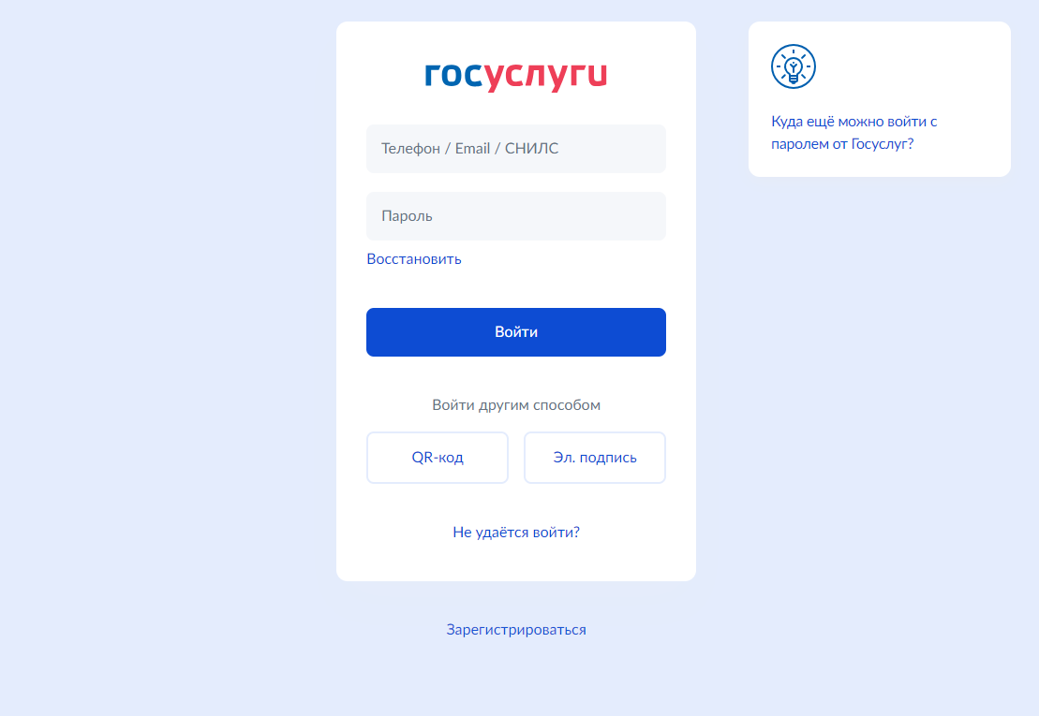

Рисунок – Вход через госуслуги

В случае, если был указан неверный телефон / адрес электронной почты / СНИЛС или пароль, система отобразит сообщение об ошибке (Рисунок 3).

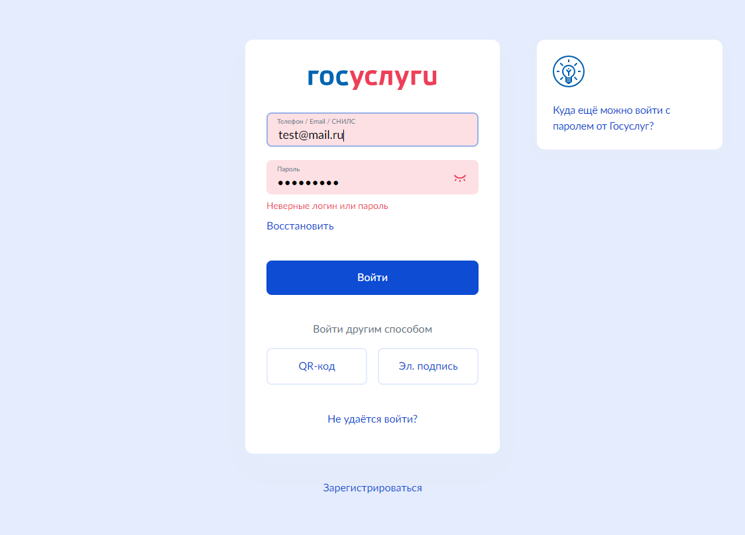

Рисунок – Сообщение об ошибке при входе

## Восстановление пароля

Для восстановления пароля нажмите на кнопку «Восстановить» на форме. Введите телефон / адрес электронной почты и нажмите на кнопку «Продолжить» и заполните предложенные формы (Рисунок 4, Рисунок 5).

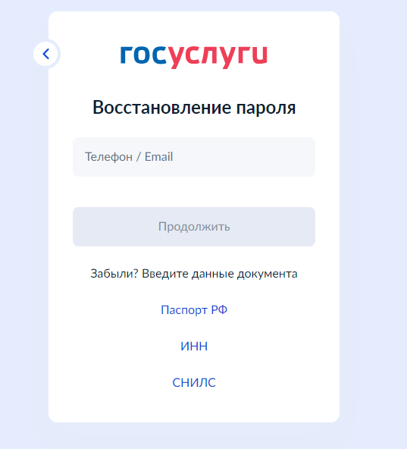

Рисунок – Форма восстановления пароля

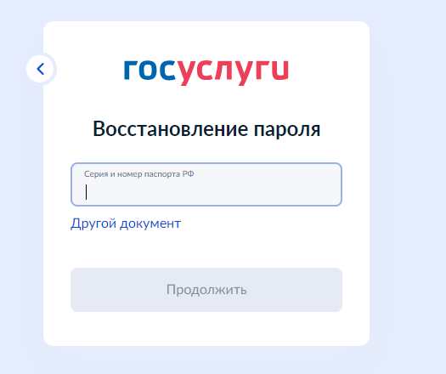

Рисунок – Форма восстановления пароля

# Описание операций

## Подготовительные действия

Откройте «Портал Олимпиадное движение» (запустите интернет-браузер и в адресной строке введите электронный адрес Портала Олимпиадное движение: [http://olimp.kobr.gov.spb.ru](http://demo-olymp.edu.n3demo.ru/)) и нажмите кнопку «Войти через Госуслуги».

## Список пользователей

Для открытия списка пользователей воспользуйтесь нажатием на пункт меню «Список пользователей» (Рисунок 6).

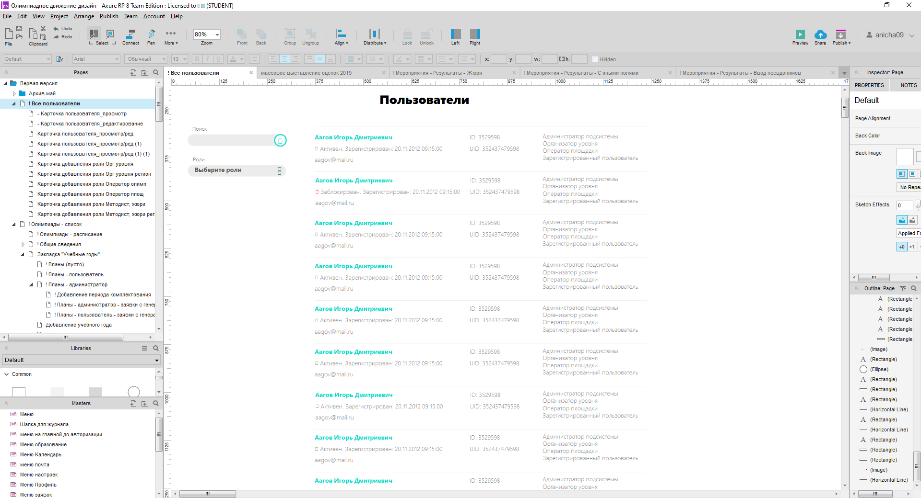

Рисунок 6 – Список пользователей

Страница предоставляет возможности поиска и фильтрации пользователей по наименованию и роли пользователя.

Для начала поиска необходимо начать вводить ФИО пользователя (или email) в поле «Поиск» и нажатия кнопки в конце поля.

Для отбора по роли пользователя необходимо выбрать значение из выпадающего списка в поле «Роль».

При заполнении одного или нескольких полей происходит поиск пользователей с соответствующими значениями полей.

Для сброса значений фильтра необходимо нажать кнопку «Сбросить».

## Добавление пользователя

Добавление происходит автоматически после первой авторизации через учетную запись Госуслуг.

## Профиль пользователя

При нажатии на ссылку – имя пользователя на странице «Пользователи» осуществляется переход на страницу профиля пользователя (Рисунок 7).

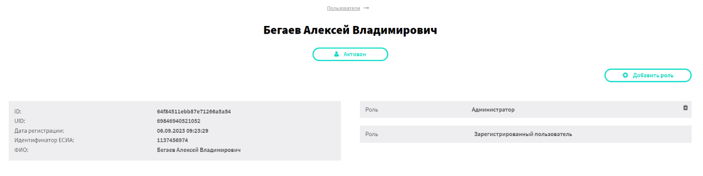

Рисунок 7 – Карточка пользователя

По профилю отображаются следующие поля с информацией о пользователе:

«ID» (значение заполняется автоматически);

«UID» (значение заполняется автоматически);

«Дата регистрации» (значение заполняется автоматически);

«Идентификатор ЕСИА» (значение заполняется автоматически);

«ФИО» (значение заполняется автоматически).

Для добавление пользователю ролей необходимо нажать кнопку «Добавить роль». При этом отображается выпадающий список, содержащий возможные для добавления роли. Полный список ролей:

«Администратор»;

«Организатор»;

«Организатор уровня» (ограничивается по уровню проведения и территориальной принадлежности);

«Оператор олимпиады» (ограничивается по списку назначенных олимпиад, уровню проведения, территориальной принадлежности);

«Оператор площадки» (ограничивается по уровню проведения и площадке);

«Методист олимпиады» (ограничивается списком доступных для редактирования мероприятий);

«Член жюри» (ограничивается списком доступных для редактирования мероприятий);

«Специалист организации» (ограничивается списком доступных для управления организаций).

Формы добавления различных ролей отличаются. Описание ролей и области применения прав по ролям представлены в таблице.

## Создание олимпиады

Войдите на Портал Олимпиадное движение под своей учетной записью. В главном меню выберите пункт «Олимпиады» (Рисунок 8).

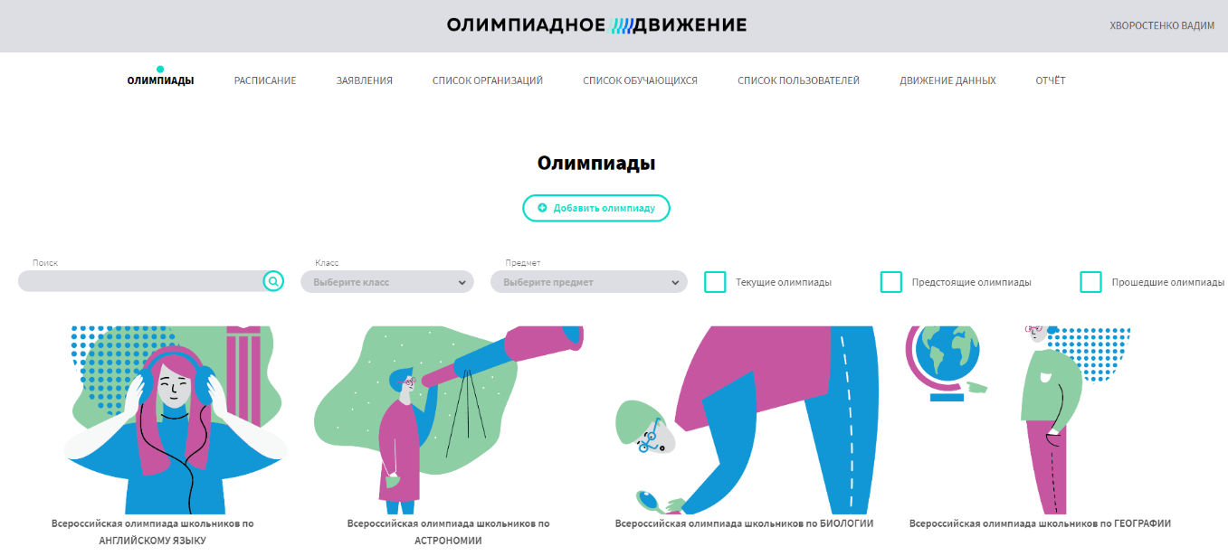

Рисунок 8 – Список олимпиад

При этом откроется список существующих олимпиад с краткой информацией по каждой из них. В верхней части страницы олимпиад – над списком отображаются поля поиска и фильтрации, помогающие осуществить поиск нужной олимпиады.

Поле «Поиск» предназначено для поиска олимпиады по наименованию. Начните вводить первые буквы наименования олимпиады, и система предложит имеющиеся варианты.

Поле «Класс» – просмотр списка олимпиад, проводимых для определенного класса (выберите значение из выпадающего списка).

Поле «Предмет» – просмотр списка олимпиад, проводимых по выбранному предмету (выберите значение из выпадающего списка).

Чекбокс «Текущие олимпиады» – выбирает олимпиады, у которых есть хотя бы один учебный год с датами, включающими текущую дату.

Чекбокс «Предстоящие олимпиады» – выбирает олимпиады, у которых нет ни одного учебного года, включающего текущую дату, и есть хотя бы один учебный год с датой начала в будущем.

Чекбокс «Прошедшие олимпиады» – выбирает олимпиады, у которых нет учебных годов на текущую дату или начинающихся в будущем.

Для перехода к форме создания олимпиады нажмите кнопку «Добавить олимпиаду», находящуюся над списком олимпиад. При этом откроется страница добавления олимпиады (Рисунок 9).

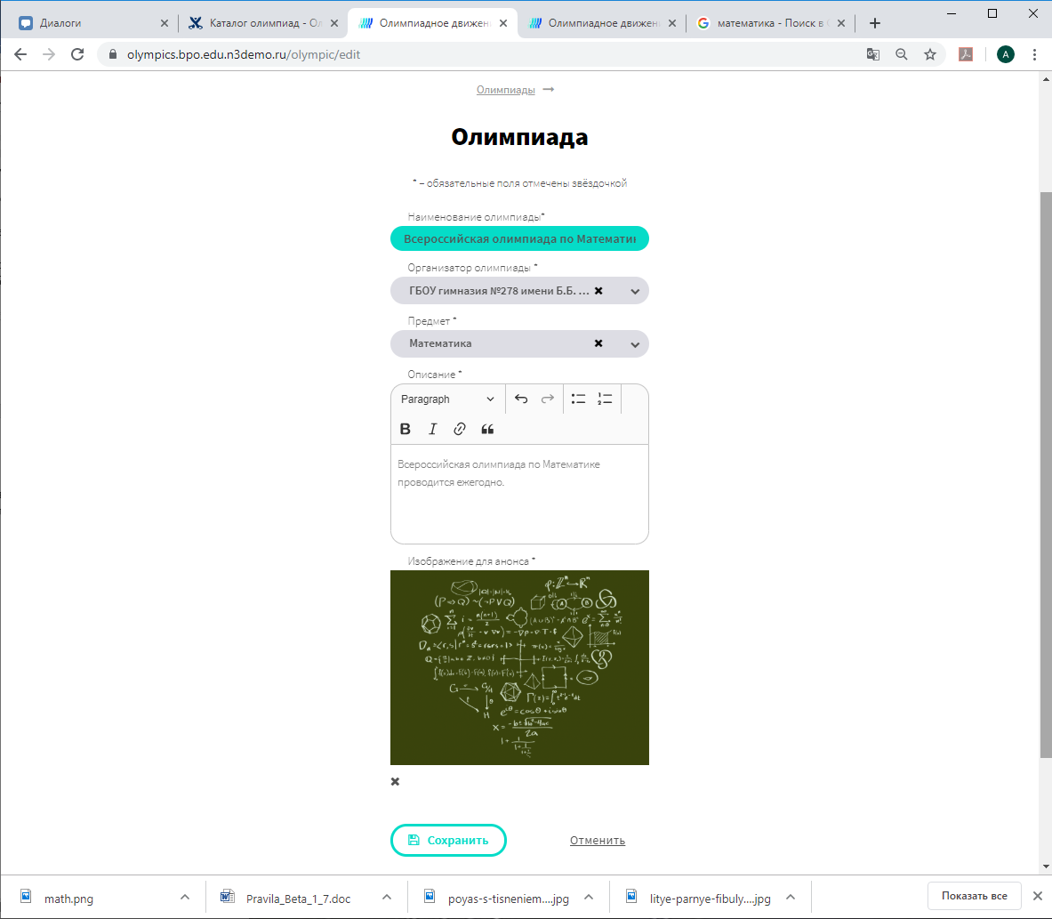

Рисунок 9 – Страница добавления олимпиады

Поля, обязательные для заполнения, отмечены звездочкой.

Состав полей:

«Наименование олимпиады» (значение заполняется вручную);

«Организатор олимпиады» (значение заполняется из выпадающего списка организаций);

«Предмет» (значение заполняется из выпадающего списка предметов, можно выбрать только один предмет);

«Описание» (значение заполняется вручную);

«Изображение для анонса» (заполняется при помощи загрузки файла. Для этого необходимо нажать кнопку «Загрузить файл»).

После заполнения всех необходимых полей нажмите кнопку «Сохранить» для создания олимпиады или кнопку «Отменить» для отмены данного действия.

При создании олимпиады Система откроет вам карточку с данными олимпиады для дальнейшей настройки и заполнения (Рисунок 10).

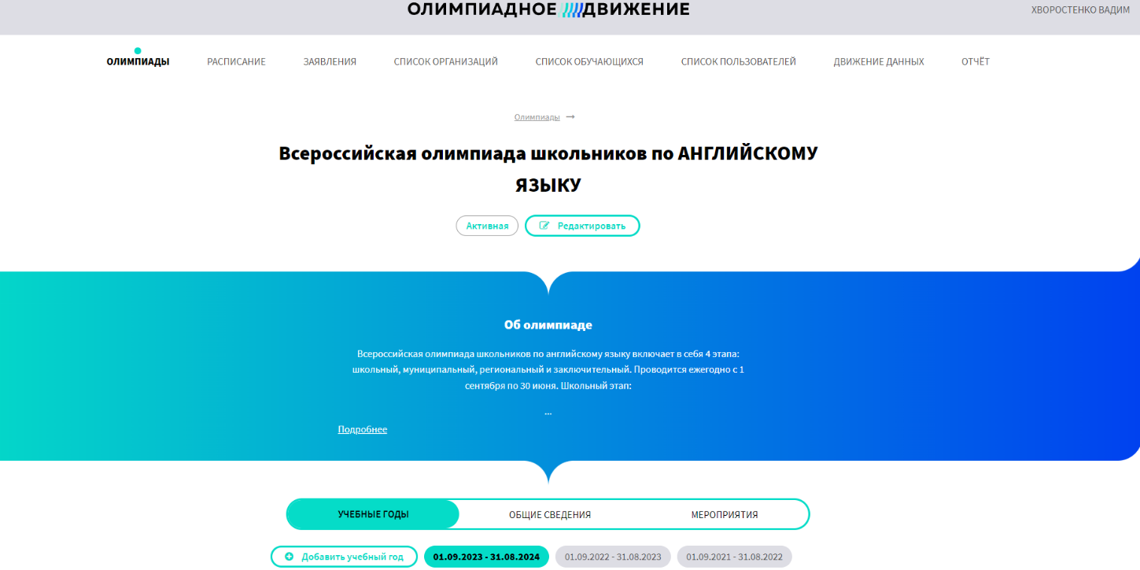

Рисунок 10 – Карточка с данными олимпиады

## Просмотр и внесение изменений в сведения об олимпиаде

При создании олимпиады пользователь по умолчанию оказывается в карточке олимпиады (Рисунок 11), а для перехода к просмотру сведений олимпиады из общего списка олимпиад (пункт главного меню «Олимпиады») необходимо выбрать олимпиаду и нажать на её наименование-ссылку.

Сведения об олимпиаде хранятся в карточке олимпиады, содержащей следующие сведения:

«Олимпиады» – ссылку для перехода к списку олимпиад;

«Наименование олимпиады»;

«Статус олимпиады» – «Активная» (выделяется зеленым цветом) или «Заблокировано» (выделяется красным цветом);

Кнопку «Редактировать», при нажатии на которую открывается страница создания/редактирования сведений об олимпиаде;

Информационный блок «Об олимпиаде», содержащий описание олимпиады и кнопку «Подробнее», при нажатии на которую система открывает вкладку «Общие сведения».

Вкладки страницы олимпиады:

«Учебные годы» – вкладка, предназначенная для ввода сведений об учебных годах олимпиады, уровнях проведения, этапах/турах, периодах подачи заявок на мероприятия олимпиады;

«Общие сведения» – вкладка для просмотра введенных при создании сведений об олимпиаде и организаторе олимпиады: картинка для анонса, описание олимпиады, организатор олимпиады, предмет олимпиады, контактные данные организатора олимпиады и местоположение на карте (Рисунок 11);

«Мероприятия» – список мероприятий олимпиады.

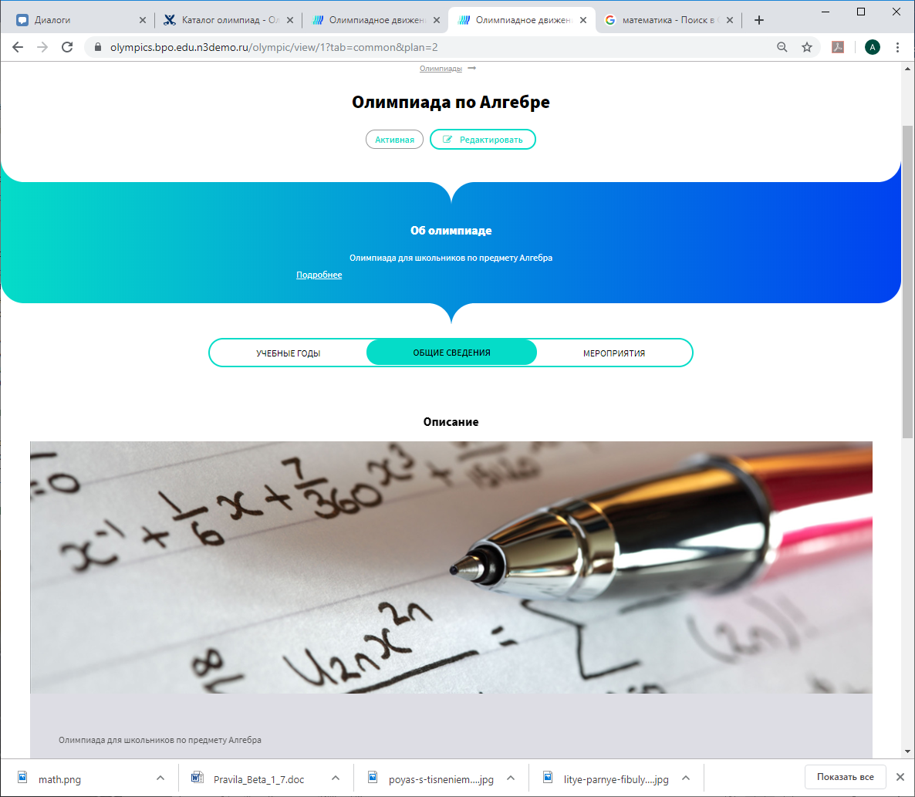

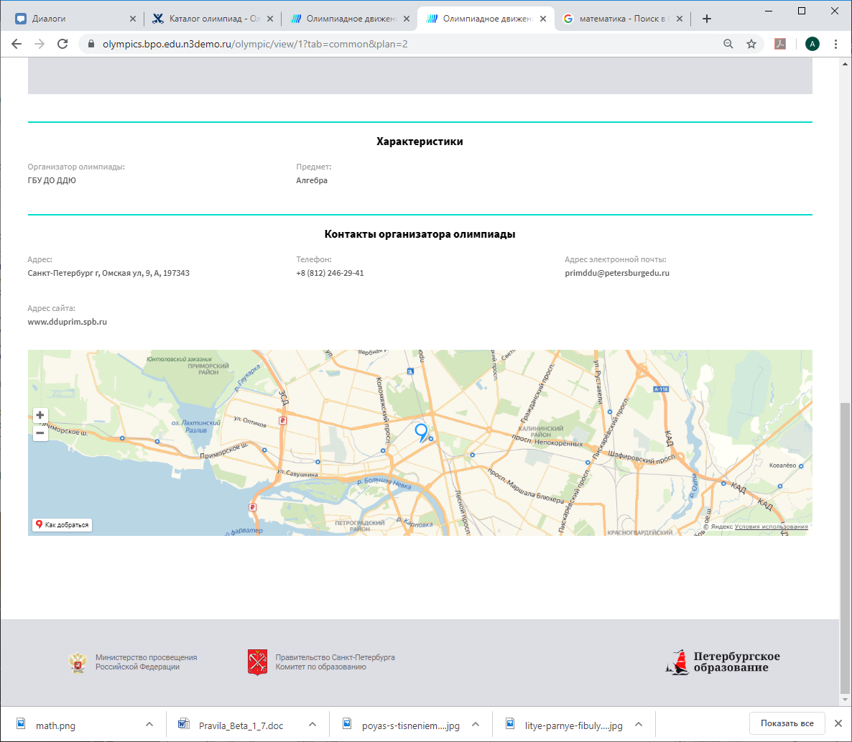

Рисунок 11 – Вкладка «Общие сведения»

## Создание и редактирование учебного года в олимпиаде

В карточке олимпиады на вкладке «Учебные годы» нажмите кнопку «Добавить учебный год» или «Редактировать» на карточке уже созданного. При этом открывается страница добавления/изменения сведений об учебном годе (Рисунок 12).

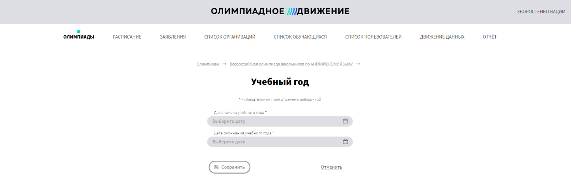

Рисунок 12 – Добавление учебного года

Для создания учебного года необходимо заполнить обязательные поля, отмеченные звездочками.

Состав полей:

«Дата начала учебного года» – обязательное поле, заполняется выбором из календаря;

«Дата завершения учебного года» – обязательное поле, заполняется выбором из календаря.

После создания учебного года система отображает сведения о нем на вкладке «Учебные годы» в списке учебных годов (Рисунок 13).

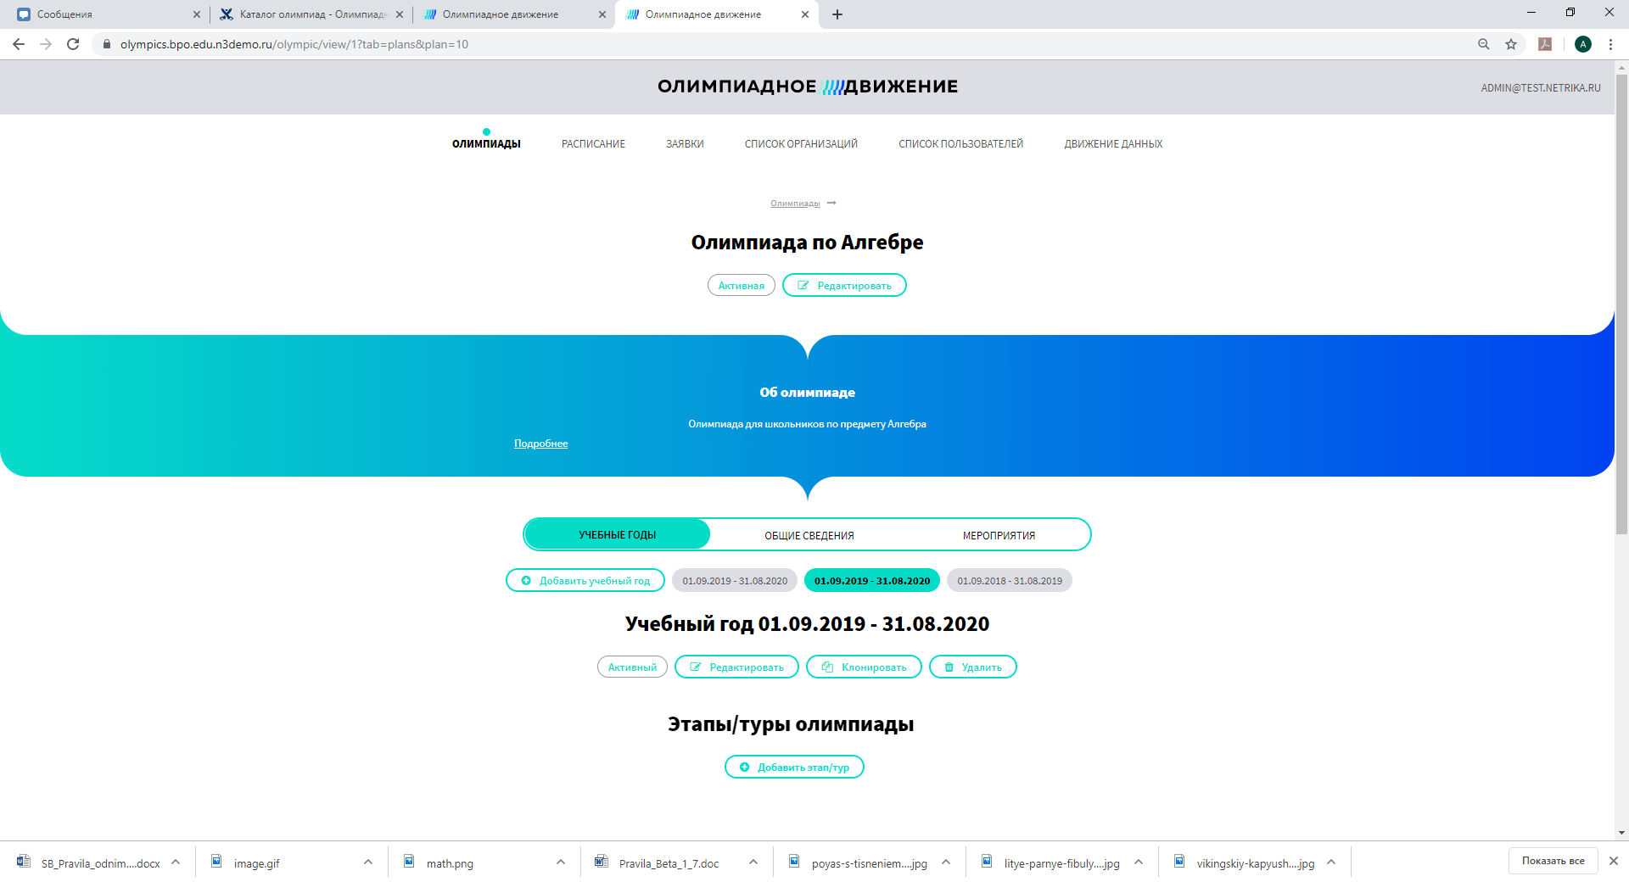

Рисунок 13 – Учебный год без этапов/туров

Пользователь может переключаться между учебными годами, просматривая информацию о них:

даты учебного года (дата начала и дата окончания);

статус учебного года («Активный» – выделен зеленым цветом или «Заблокированный» – выделен красным цветом);

кнопка «Редактировать», позволяющая изменить сведения об учебном годе;

кнопка «Клонировать», позволяющая клонировать уже созданный учебный год с этапами/турами;

кнопка «Удалить», позволяющая удалить учебный год.

## Добавление этапов/туров

Для добавления в учебный год этапов/туров необходимо нажать кнопку «Добавить этап/тур», при этом открывается форма заполнения сведений о новом этапе/туре (Рисунок 14).

Поля, обязательные для заполнения, отмечены звездочкой.

Состав полей формы добавления нового этапа/тура в учебный год:

«Уровень проведения» (значение заполняется из выпадающего списка уровней проведения);

«Наименование» (значение заполняется вручную);

«Дата начала» (значение заполняется из календаря);

«Дата окончания» (значение заполняется из календаря);

«Этапы обучения» (значение заполняется из выпадающего списка, можно выбрать несколько значений).

После заполнения нажмите кнопку «Сохранить» для создания этапа/тура или кнопку «Отменить» для отмены действия и закрытия страницы без сохранения данных.

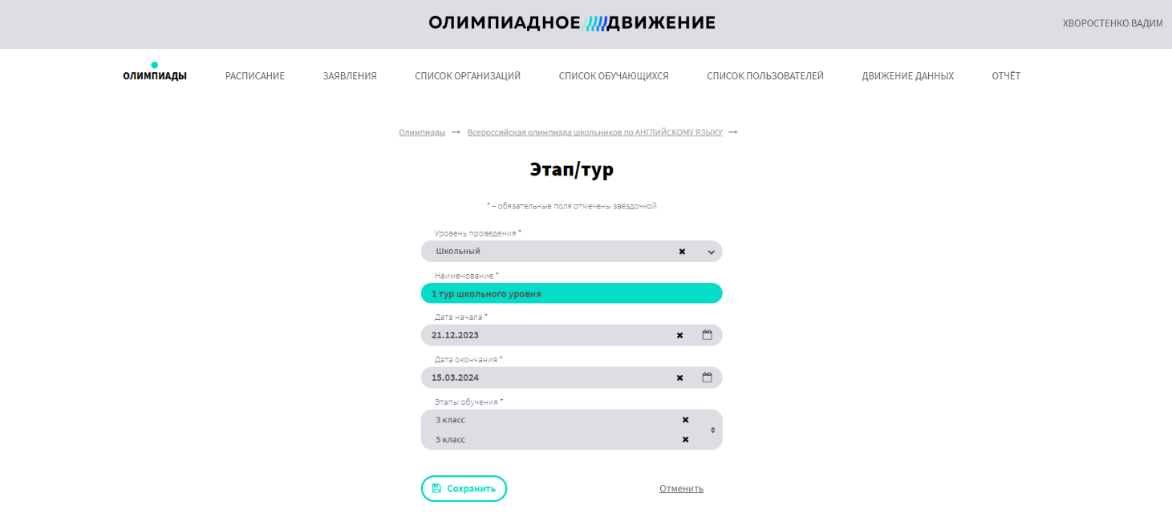

Рисунок 14 – Добавление нового этапа/тура

Добавленный этап/тур добавляется в учебный год на соответствующий уровень проведения (школьный, районный, региональный или федеральный). После сохранения сведений о нем, у пользователя появляются возможности произвести следующие действия по этапу/туру:

редактировать сведения об этапе/туре. Для этого необходимо нажать кнопку «Редактировать» и внести изменения на открывшейся странице добавления/редактирования сведений об этапе/туре;

удалить этап/тур. Для этого необходимо нажать кнопку «Удалить» и подтвердить удаление;

сгенерировать мероприятия этапа/тура. Для этого необходимо нажать кнопку «Генерация мероприятий» и подождать. Созданные мероприятия можно просмотреть в списке мероприятий на вкладке «Мероприятия»;

добавить период подачи заявок (период комплектования).

## Добавление периода подачи заявок по этапу/туру

Для добавления периода подачи заявок на этап/тур (период комплектования) необходимо нажать кнопку «Добавить период» в выбранном этапе/туре.

При этом открывается форма добавления нового периода комплектования (Рисунок 15) со следующими полями (обязательные для заполнения поля отмечены звездочкой):

«Дата начала» (заполнение осуществляется при помощи календаря);

«Дата окончания» (заполнение осуществляется при помощи календаря);

«Типы комплектования» (заполнение осуществляется из выпадающего списка);

«Страна» (заполнение осуществляется из выпадающего списка, по умолчанию – Россия);

«Регион» (заполнение осуществляется из выпадающего списка, по умолчанию – г. Санкт-Петербург);

«Район» (заполнение осуществляется из выпадающего списка, возможен выбор нескольких вариантов, значение по умолчанию – «Все районы»).

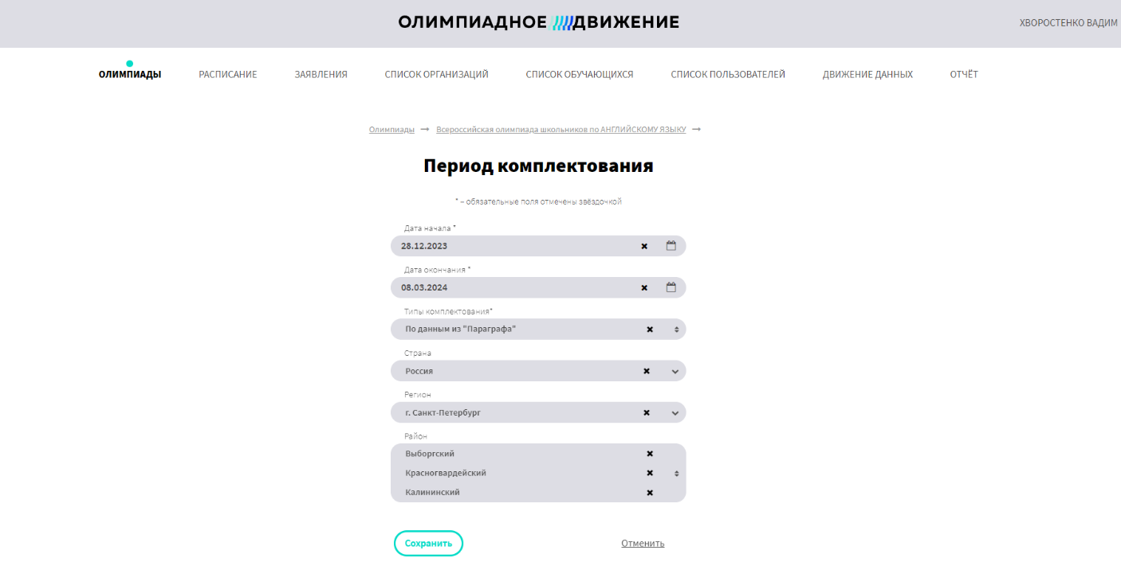

Рисунок 15 – Добавление периода комплектования

После заполнения нажмите кнопку «Сохранить» для создания периода комплектования или кнопку «Отменить» для отмены действия и закрытия страницы без сохранения данных.

В каждом этапе/туре может быть несколько периодов комплектования.

## Создание мероприятий

Создание мероприятий осуществляется путем нажатия кнопки «Генерировать мероприятия» в этапе/туре учебного года. Мероприятия генерируются в соответствии с уровнем проведения этапа/тура и введенными сведениями о нем.

Созданные мероприятия доступны для просмотра на вкладке «Мероприятия» (Рисунок 16).

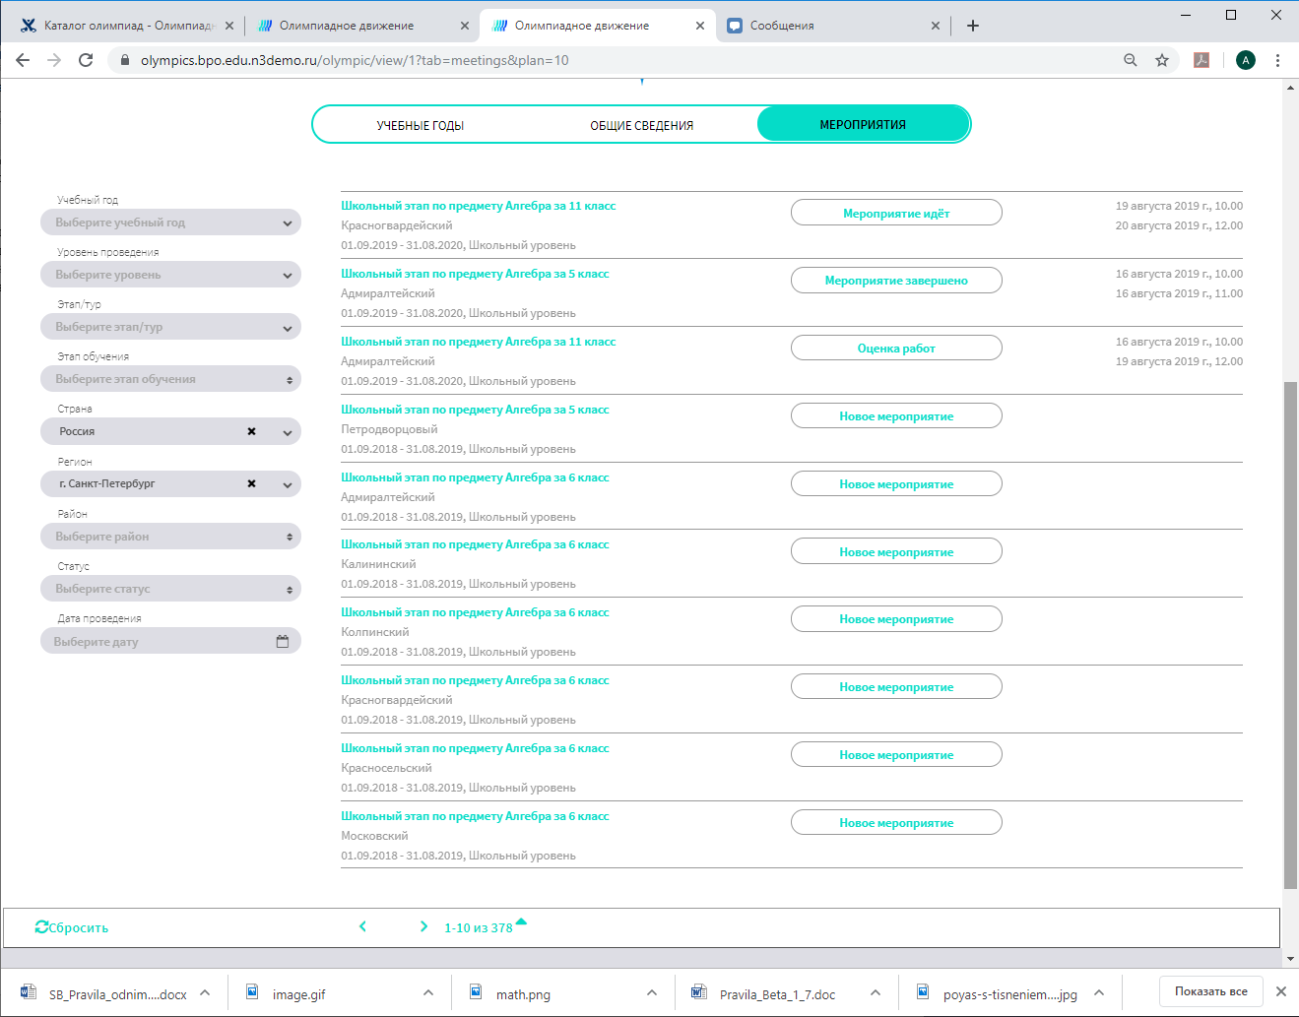

Рисунок 16 – Список созданных мероприятий

В левой части вкладки отображаются поля поиска и фильтрации, помогающие осуществить поиск нужного мероприятия:

поле «Учебный год» предназначено для отбора мероприятий выбранного учебного года (выберите значение из выпадающего списка);

поле «Уровень проведения» предназначено для отбора мероприятий определенного уровня (выберите значение из выпадающего списка);

поле «Этап/тур» (выберите значение из выпадающего списка);

поле «Этап обучения» (выберите одно или несколько значений из выпадающего списка);

поле «Страна» по умолчанию содержит значение «Россия». Может быть заполнено из выпадающего списка;

поле «Регион» по умолчанию содержит значение «г. Санкт-Петербург». Заполняется из выпадающего списка с учетом выбранной выше страны;

поле «Район» (выберите одно или несколько значений из выпадающего списка);

поле «Статус» (выберите одно или несколько значений из выпадающего списка);

поле «Дата проведения» (заполнение производится при помощи календаря).

По каждому мероприятию из списка отображаются следующие сведения:

«Наименование мероприятия» – формируется автоматически при создании мероприятия. Включает в себя наименование этапа/тура, предмет олимпиады, этап обучения и район для школьного и районного уровней проведения мероприятий;

«Район, регион, страна» проведения мероприятия;

«Дата начала учебного года» и «Дата окончания учебного года»;

«Уровень проведения»;

«Статус мероприятия»;

«Дата и время начала мероприятия»;

«Дата и время окончания мероприятия».

Мероприятия отображаются в списке по 10 на страницу.

Отключить настройки фильтра можно по кнопке «Сбросить» в левом нижнем углу окна.

Чтобы просмотреть более подробные сведения о мероприятии олимпиады, необходимо нажать на название-ссылку. При этом открывается карточка мероприятия (Рисунок 17).

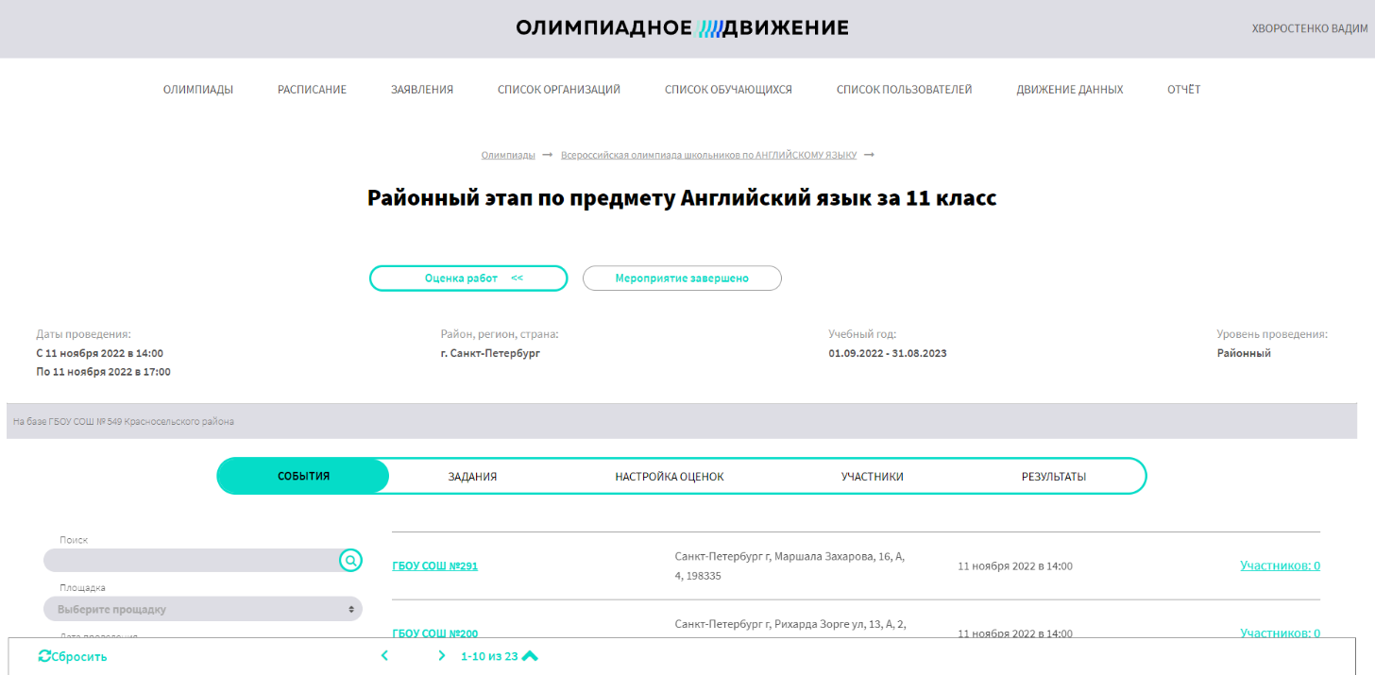

Рисунок 17 – Карточка мероприятия

Карточка мероприятия содержит следующие сведения:

«Статус мероприятия» с кнопками перехода в предыдущий и следующий статусы. Статусы мероприятий:

«Новое мероприятие» (присваивается при создании мероприятия);

«Формирование состава участников» (во время периода комплектования);

«Мероприятие идет» (присваивается после окончания формирования списка участников, на этом этапе осуществляется шифровка работ);

«Идет проверка работ» (выставление результатов мероприятия);

«Предварительные результаты опубликованы» (доступно редактирование оценок по результатам апелляций);

«Итоговые результаты опубликованы»;

«Мероприятие завершено».

«Даты проведения» – даты и время начала проведения мероприятия;

«Район, регион, страна» – территория, на которой проводится данное мероприятие;

«Учебный год» – даты начала и окончания учебного года, к которому относится мероприятие;

«Уровень проведения»;

«Описание» – дополнительная информация о мероприятии.

Чтобы внести изменения в сведения о мероприятии, необходимо нажать кнопку «Редактировать». При этом откроется страница редактирования сведений о мероприятии (Рисунок 18), содержащая следующие поля:

«Дата начала» (заполняется при помощи календаря);

«Время начала (заполняется вручную);

«Дата окончания (заполняется при помощи календаря);

«Время окончания» (заполняется вручную);

«Описание» (заполняется произвольно).

После внесения изменений в сведения о мероприятии, нажмите «Сохранить» для сохранения сведений о мероприятии, либо «Отменить» для возвращения в карточку мероприятия без изменений.

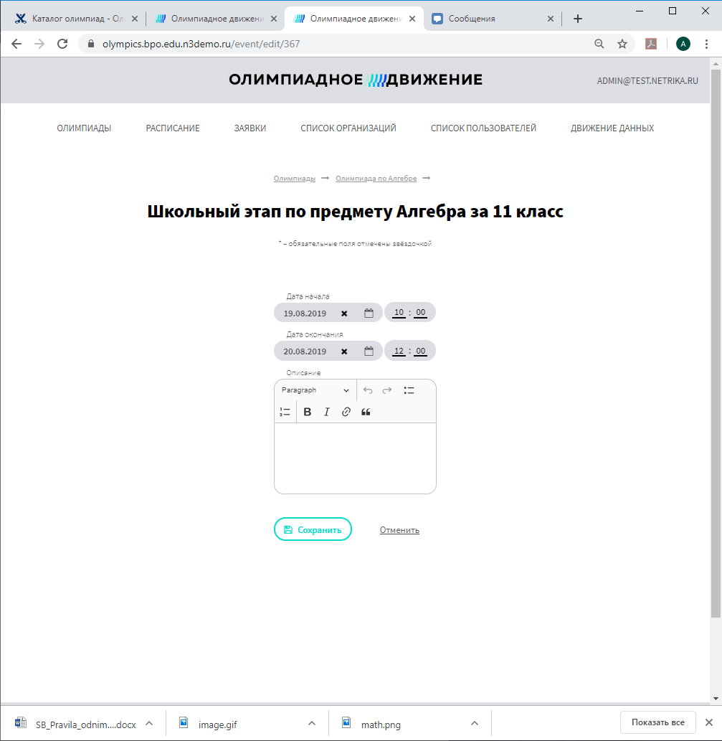

Рисунок 18 – Редактирование мероприятия

Более подробная информация о мероприятии содержится на вкладках карточки мероприятия:

«События» – вкладка содержит список событий мероприятия, проводимых на различных площадках. Например, школьный этап всероссийской олимпиады по математике за 7 класс в Василеостровском районе Санкт-Петербурга может проводиться на 30 площадках (в каждой школе). Список этих площадок и событий, на них происходящих, содержится на данной вкладке;

«Задания» – вкладка содержит сведения о комплексе заданий, назначенном на данное мероприятие и используемое на всех событиях мероприятия;

«Настройка оценок» – вкладка предназначена для настройки критериев выставления оценок по заданиям мероприятия;

«Участники» – вкладка содержит список утвержденных участников мероприятия;

«Результаты» – вкладка предназначена для шифровки работ и ввода результатов выполнения заданий участниками мероприятия.

После создания мероприятий сведения о них из подсистемы «Олимпиадное движение» передаются в подсистему «Параграф» согласно настроенному расписанию в целях обеспечения процесса регистрации участников. При этом передаются следующие сведения о мероприятиях:

наименование олимпиады;

предмет олимпиады;

учебный год олимпиады;

этап/тур олимпиады;

наименование мероприятия;

этап обучения (класс);

даты проведения мероприятия.

## Расписание мероприятий

Для удобства поиска мероприятий олимпиад откройте в главном меню пункт «Расписание». В левой части страницы (Рисунок 19) отображаются поля отбора и фильтрации:

«Страна площадки» (значение выбирается из выпадающего списка, по умолчанию – «Россия»);

«Регион площадки» (значение выбирается из выпадающего списка, по умолчанию – «Санкт-Петербург»);

«Район площадки» (значение выбирается из выпадающего списка);

«Площадка проведения» (значение выбирается из выпадающего списка);

«Страна мероприятия» (значение выбирается из выпадающего списка, по умолчанию – «Россия»);

«Регион мероприятия» (значение выбирается из выпадающего списка, по умолчанию – «Санкт-Петербург»);

«Район мероприятия» (значение выбирается из выпадающего списка);

«Предмет» (значение выбирается из выпадающего списка);

«Учебный год» (значение выбирается из выпадающего списка);

«Этап/тур» (значение выбирается из выпадающего списка);

«Этап обучения» (значение выбирается из выпадающего списка);

«Дата проведения» (значение выбирается из календаря).

Сбросить значения фильтров можно при помощи кнопки «Сбросить» в нижней части страницы.

По каждому мероприятию отображаются следующие данные:

наименование мероприятия;

район, регион, страна проведения;

даты начала и окончания учебного года мероприятия;

дата начала и окончания периодов подачи заявок;

даты проведения мероприятия.

Для более подробного ознакомления с мероприятием необходимо нажать на наименование-ссылку и перейти к просмотру карточки мероприятия.

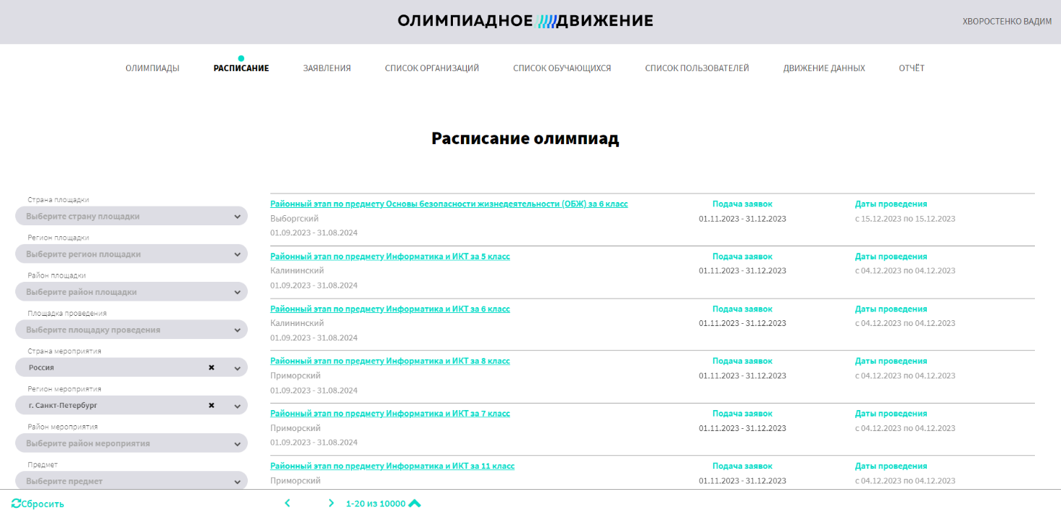

Рисунок 19 – Расписание олимпиад

## Список событий

Добавление событий происходит автоматически, когда список участников назначается на определенную площадку.

Список событий мероприятия содержится в карточке мероприятия на вкладке «События» (Рисунок 20).

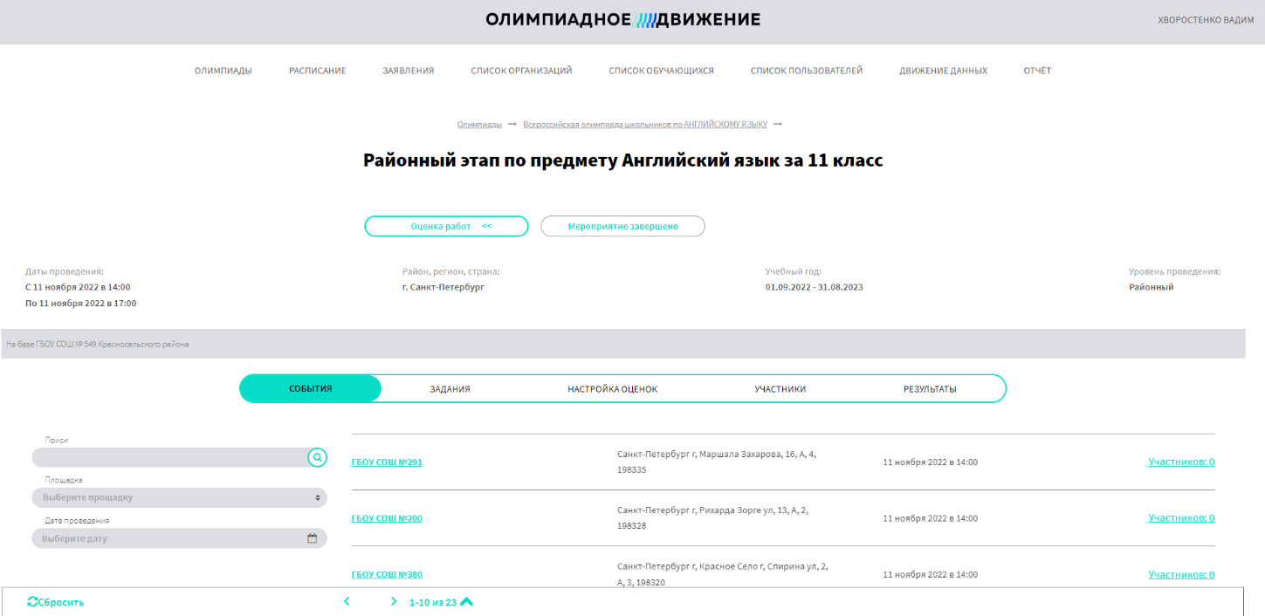

Рисунок 20 – Список событий мероприятия

В левой части вкладки содержатся поля поиска и фильтрации:

поле «Поиск» предназначено для поиска события по наименованию площадки проведения, адресу;

поле «Площадка» предназначено для фильтрации событий, проводящихся на одной или нескольких выбранных площадках;

поле «Дата проведения» выбирает события с соответствующей датой проведения.

По каждому событию в списке отображаются следующие сведения:

«Наименование площадки» – краткое наименование организации, выступающей площадкой для события;

«Адрес» – адрес организации, выступающей площадкой для события;

«Дата начала» и «Время начала» – дата и время начала проведения события на площадке. Могут отличаться от дат мероприятия;

«Количество участников» – число участников, назначенных на данную площадку мероприятия.

Чтобы перейти к карточке события, необходимо нажать на его наименование-ссылку (Рисунок 21).

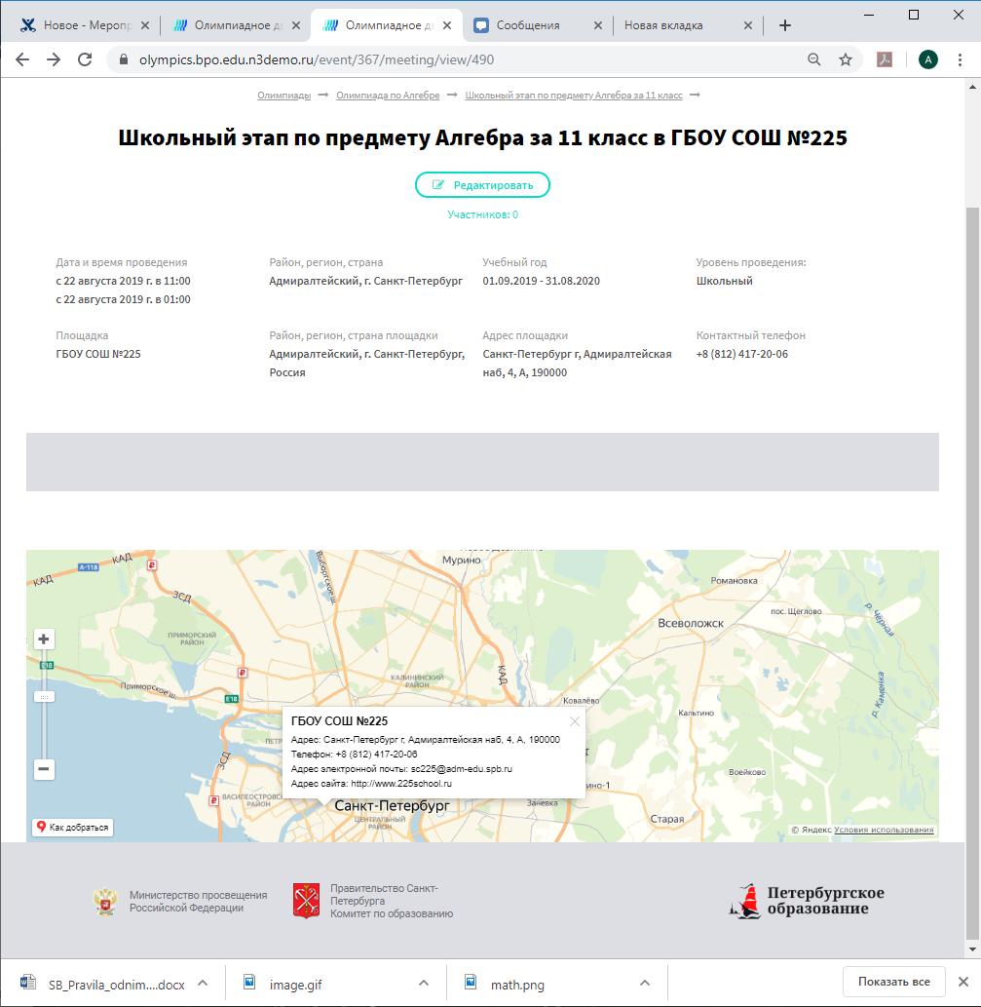

Рисунок 21 – Карточка события мероприятия

Карточка события содержит следующие сведения:

«Дата и время проведения события» – могут как совпадать с датами мероприятия, так и отличаться;

«Район, регион, страна» – территория, на которой проводится данное событие;

«Учебный год» – даты начала и окончания учебного года, к которому относится событие;

«Уровень проведения»;

«Площадка» – наименование организации, выступающей площадкой для данного события;

«Район, регион, страна площадки» – определяются на основе адреса площадки, могут отличаться от значения поля «Район, регион, страна площадки»;

«Адрес площадки» – адрес организации, выступающей площадкой события;

«Контактный телефон» – телефон площадки;

«Описание» – дополнительная информация о событии.

Отметка местоположения площадки проведения события на карте с указанием дополнительных сведений:

наименование площадки;

адрес площадки;

телефон;

адрес электронной почты;

адрес сайта.

Чтобы внести изменения в сведения о событии, необходимо нажать кнопку «Редактировать» (также доступна из списка событий). При этом откроется страница редактирования сведений о событии (Рисунок 22), содержащая следующие поля:

«Дата начала» (заполняется при помощи календаря);

«Время начала (заполняется вручную);

«Дата окончания (заполняется при помощи календаря);

«Время окончания» (заполняется вручную);

«Описание» (заполняется произвольно).

После внесения изменений в сведения о событии, нажмите «Сохранить» для сохранения сведений о событии, либо «Отменить» для возвращения в карточку события без изменений.

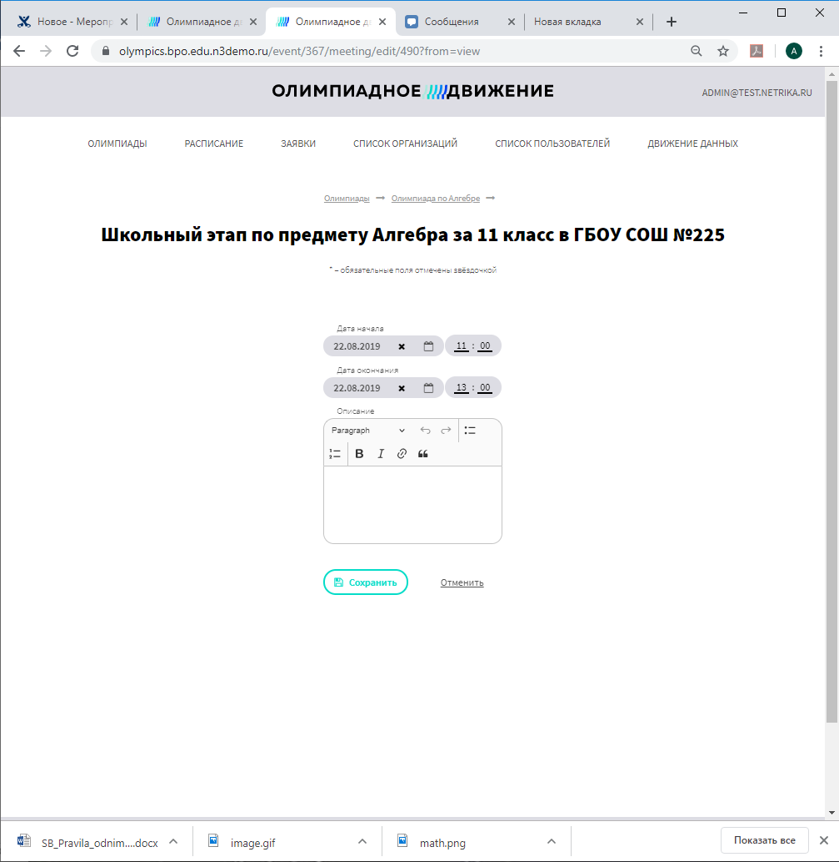

Рисунок 22 – Редактирование сведений о событии

## Добавление заданий

Для добавления заданий в мероприятие необходимо открыть карточку мероприятия и перейти на вкладку «Задания» (Рисунок 23).

В верхней части вкладки содержится поле для ввода общего описания комплекса заданий мероприятия и кнопка редактирования данного поля.

В левой части вкладки также находится поле «Поиск», при помощи которого можно искать задания по наименованию.

В списке заданий каждое задание отображается с двумя наименованиями. Первое из них – это непосредственно наименование задания, которое может быть достаточно длинным, второе – это наименование, которое используется при настройке критериев оценивания для заданий, а затем отображается в форме ввода результатов. Они могут совпадать, либо быть различными.

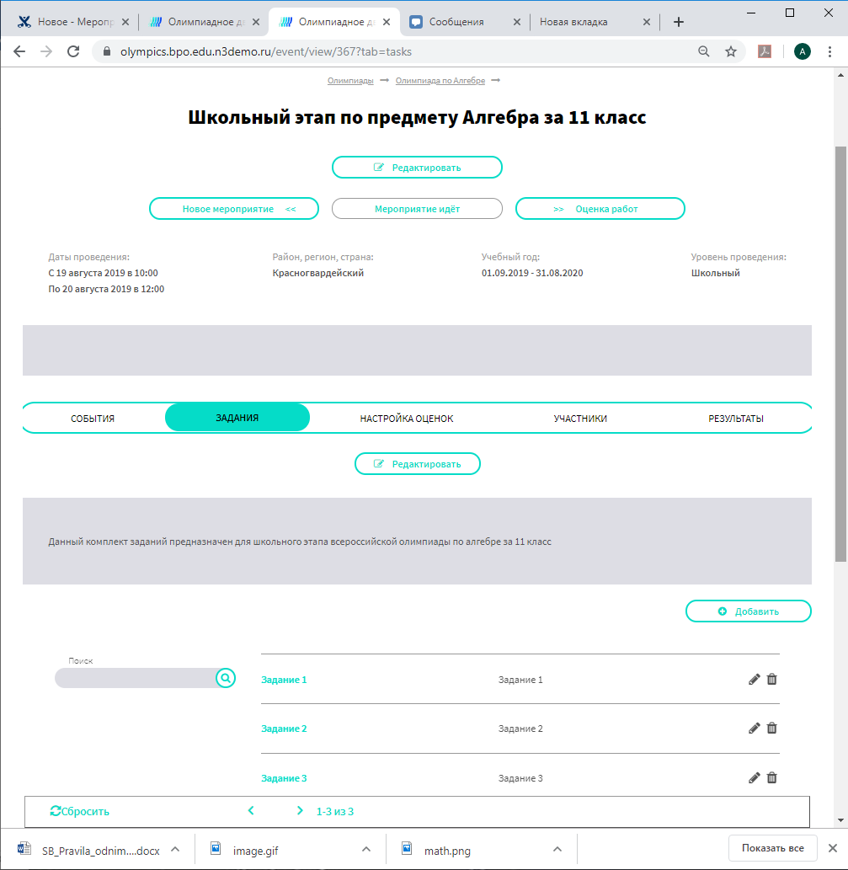

Рисунок 23 – Список заданий мероприятия

Для добавления задания нажмите кнопку «Добавить». При этом откроется форма добавления задания (Рисунок 24), содержащая следующие поля (все обязательные поля отмечены звездочкой):

«Наименование задания» (значение заполняется вручную);

«Условия задачи» (значение заполняется вручную);

«Решение задачи (варианты ответов)» (значение заполняется вручную);

«Критерии оценивания» (значение заполняется вручную).

После заполнения полей необходимо нажать «Сохранить» для добавления задачи в список, либо «Отменить» для возвращения в список задач без изменений.

После формирования всего комплекта задач необходимо перейти на вкладку «Настройка оценок» и настроить критерии оценивания по каждой задаче.

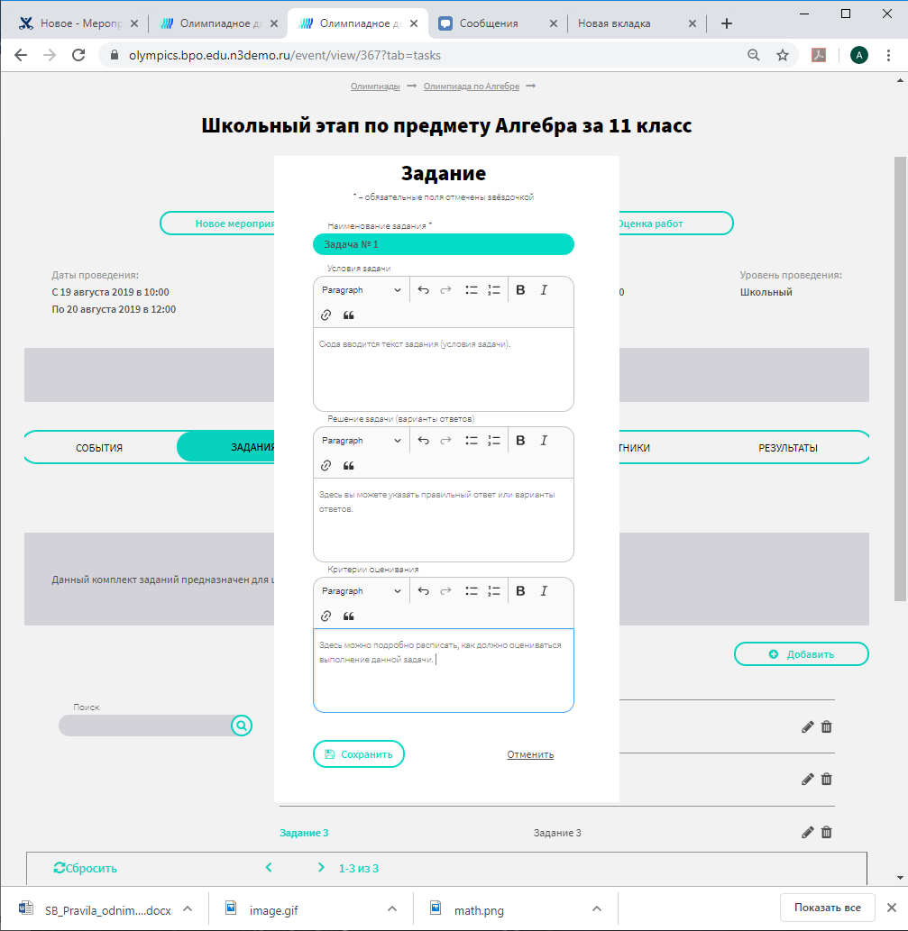

Рисунок 24 – Добавление нового задания

## Настройка оценок

Вкладка «Настройка оценок» (Рисунок 25) карточки мероприятия предназначена для ввода числовых критериев выставления оценок за задания, а также для настраивания отображения заданий в форме ввода результатов выполнения работ участниками, возможностей автоматической обработки оценок и массового выставления оценок.

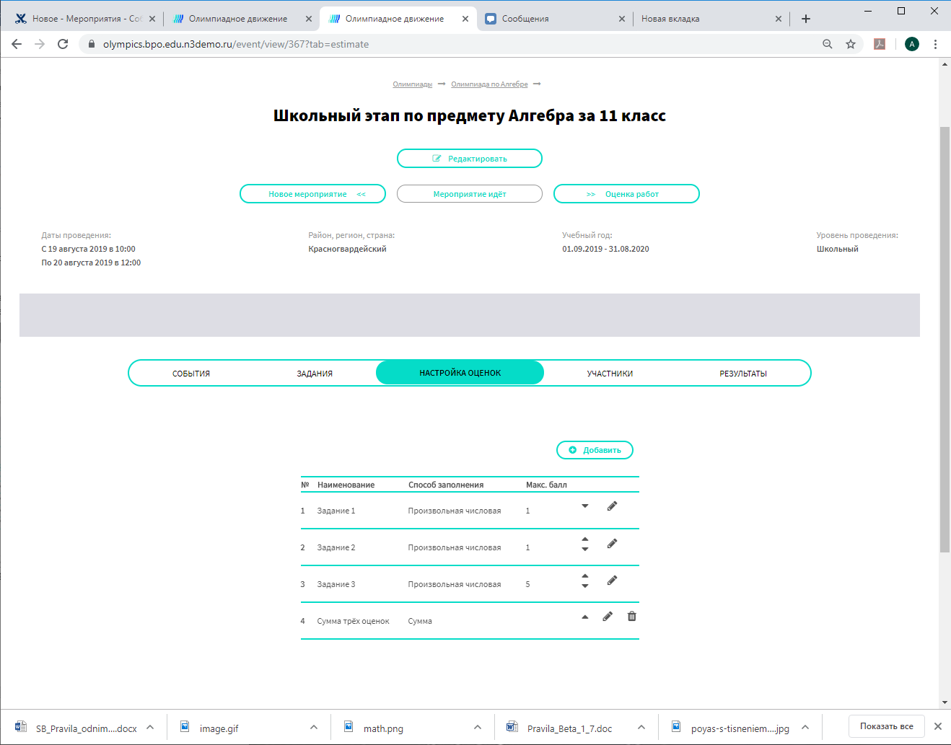

Рисунок 25 – Список настроек оценок

Вкладка содержит список уже настроенных критериев оценки (рисунок 25). По каждому из них отображаются следующие сведения:

«№» – автоматически присваиваемый номер порядка отображения заданий в форме выставления результатов. Может быть изменен путем перемены мест заданий при помощи соответствующих кнопок;

«Наименование» – наименование настройки задания в форме выставления результатов. Может отличаться от наименования задачи;

«Способ заполнения» – краткое описание способа заполнения (выставления оценок), зависит от вида настройки оценок;

«Макс. балл» – максимальная оценка за задание, используется только для числовой (балльной) системы оценивания.

Кнопки перемещения настроек оценки вверх или вниз по списку.

Кнопка редактирования настройки заданий. При нажатии на нее открывается форма редактирования настройки. Может отличаться в зависимости от вида настройки заданий.

Кнопка удаления, если удаление данной настройки доступно пользователю.

## Добавление настроек оценки

Каждое задание, добавленное на вкладке «Задания», карточки мероприятия автоматически отображается на вкладке «Настройки оценки» для дальнейшей настройки.

Для настройки заданий необходимо нажать кнопку «Редактировать». При этом открывается карточка редактирования задания (Рисунок 26), содержащая следующие поля:

«Наименование задания» – недоступное для редактирования поле, содержащее наименование задания, введенное при создании на вкладке «Задания»;

«Наименование настройки» – поле, значение которого по умолчанию совпадает со значением поле «Наименование задания», однако может быть изменено при редактировании для удобства отображения в форме выставления результатов участников. Заполняется вручную;

«Система оценки» (заполнение осуществляется из выпадающего списка);

«Количество знаков после запятой» отображается для числовой системы оценки. Значение по умолчанию – 2. Заполняется вручную;

«Максимальное значение» отображается для числовой системы оценки. Заполняется вручную.

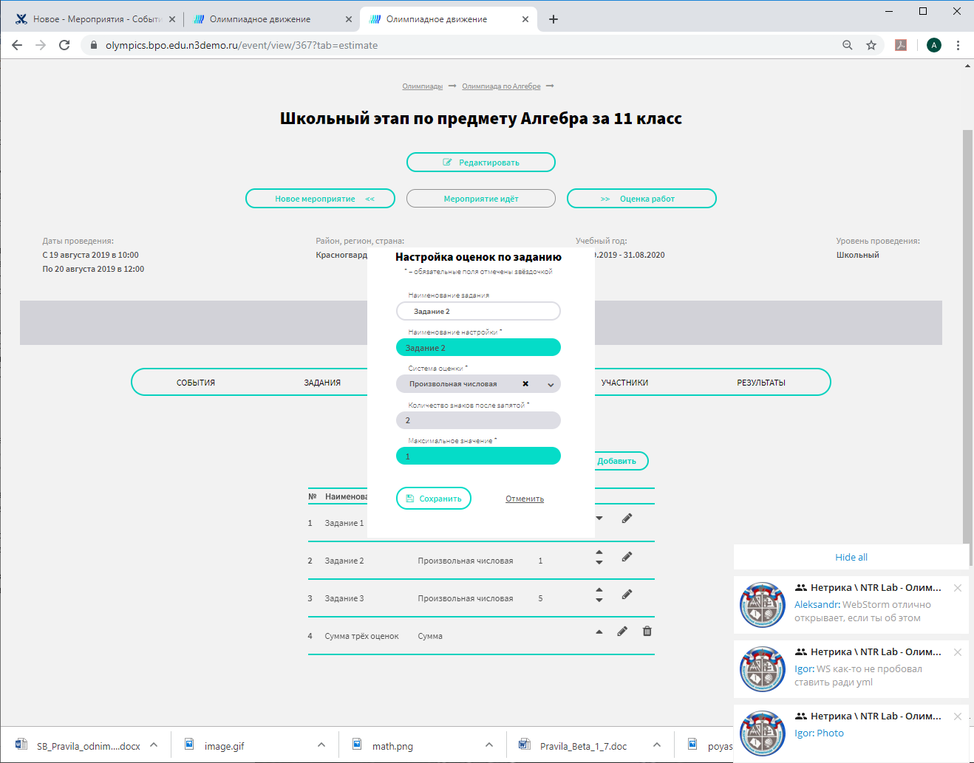

Рисунок 26 – Настройка оценок по заданию

После настройки оценок по заданию нажмите «Сохранить» для сохранения изменений и возврата к списку настроек оценки или «Отменить» для возврата без сохранения.

Настройки оценок по заданию нельзя удалять, поскольку они привязаны к существующим на вкладке «Задания» заданиям.

Для добавления других настроек оценки необходимо нажать кнопку «Добавить» на вкладке «Настройка оценки» карточки мероприятия. При этом отображается список видов настроек доступных для добавления:

«Автоматическую обработку» – добавление дополнительного столбца, в котором будет подсчитываться сумма или среднее арифметическое всех или нескольких настроек оценки;

«Поле ввода результатов» – поле, в котором осуществляется выставление признаков присутствия на мероприятии (был/не был) или производится выставление результатов участия в мероприятии (участник/призер/победитель);

«Результат предыдущего этапа/тура» – поле, в котором можно отобразить результаты участников в предыдущем мероприятии, если это необходимо для удобства выставления оценок.

Для добавления автоматической обработки необходимо нажать кнопку «Добавить» и выбрать тип «Автоматическую обработку». При этом открывается форма добавление автоматической обработки (Рисунок 27), содержащая следующие поля:

«Наименование настройки» (значение заполняется вручную);

«Правило обработки» (значение заполняется из выпадающего списка);

«Оценки в обработку» (значение заполняется из выпадающего списка, содержащего настройки оценок, уже введенные для данного мероприятия. Можно выбрать одну или несколько настроек оценки. Все выбранные настройки оценок будут обработаны согласно выбранному правилу обработки).

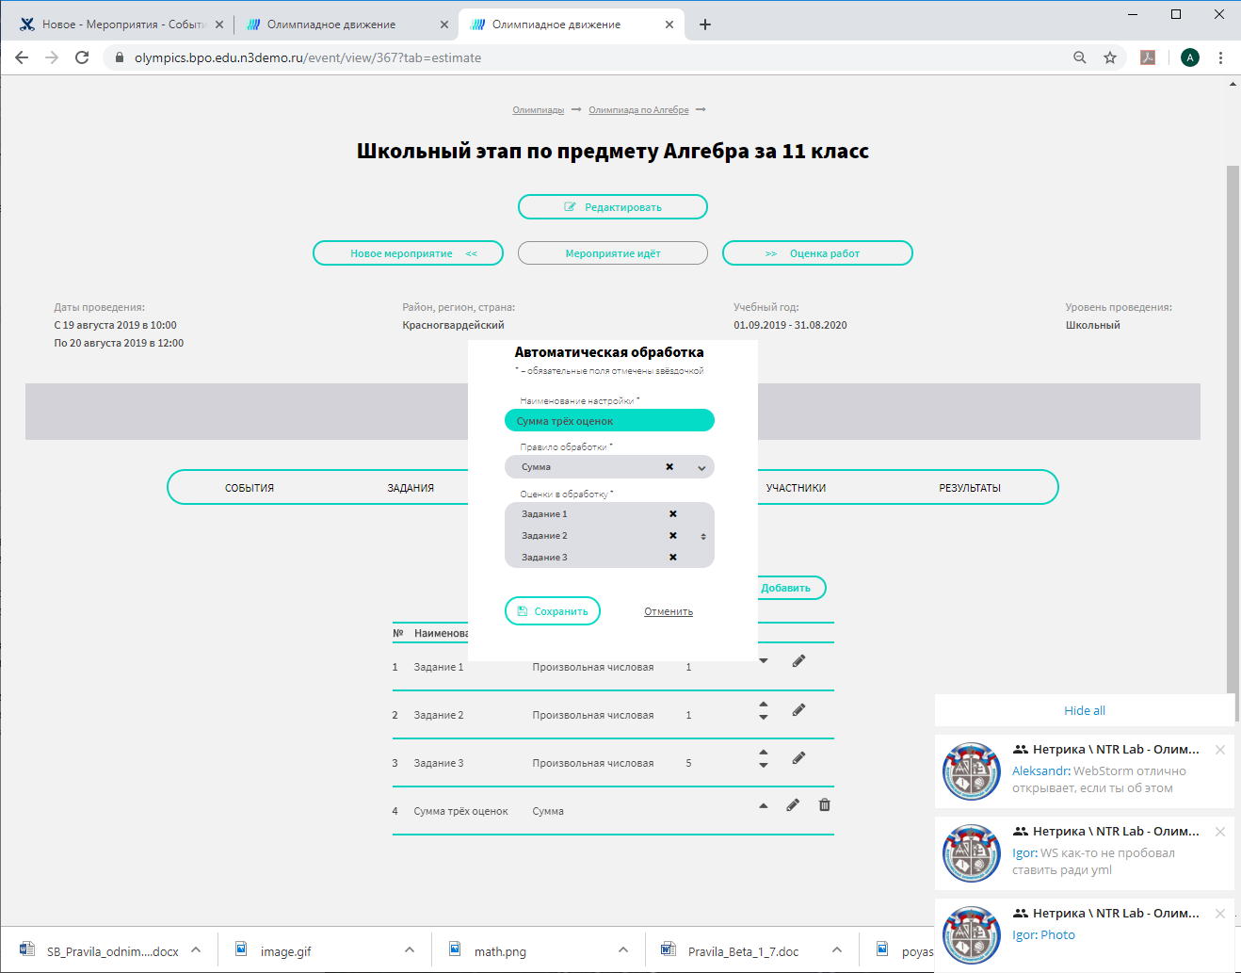

Рисунок 27 – Добавление автоматической обработки

После ввода сведений об автоматической обработке нажмите «Сохранить» для сохранения сведений и возврата к списку настроек оценок или «Отменить» для возвращения без сохранения.

Для добавления поля ввода результатов (как правило, это поля для выставления признака присутствия или результатов мероприятия) необходимо нажать кнопку «Добавить» и выбрать «Поле ввода результатов». При этом открывается форма добавления поля ввода результатов (Рисунок 28), содержащая следующие поля:

«Наименование настройки» (заполняется вручную);

«Система оценки» (заполняется из выпадающего списка доступных систем оценки).

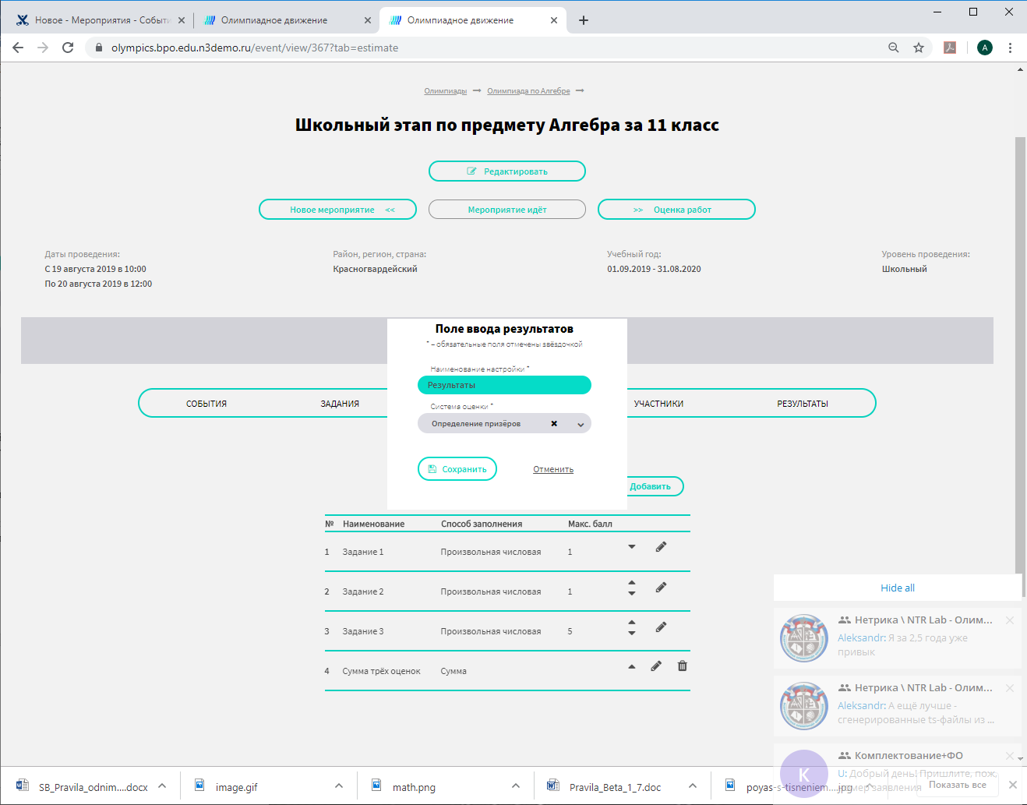

Рисунок 28 – Добавление поля ввода результатов мероприятия

Для сохранения сведений в поле ввода результатов и возвращения к списку настроек оценки нажмите «Сохранить» или «Отменить» для возвращения без сохранения.

Для добавления поля с результатами предыдущего этапа нажмите кнопку «Добавить» и выберите «Результат предыдущего этапа/тура». При этом открывается форма добавления результатов предыдущего этапа/тура (Рисунок 29), содержащая следующие поля:

«Наименование настройки» (поле заполняется вручную);

«Учебный год» (заполнение поля осуществляется из выпадающего списка, по умолчанию указан текущий учебный год олимпиады).;

«Этап/тур» (заполнение осуществляется из выпадающего списка этапов/туров выбранного учебного года);

«Мероприятие» (заполнение осуществляется из выпадающего списка мероприятий выбранного этапа/тура);

«Настройка оценок» (заполнение осуществляется из выпадающего списка настроек оценок выбранного мероприятия).

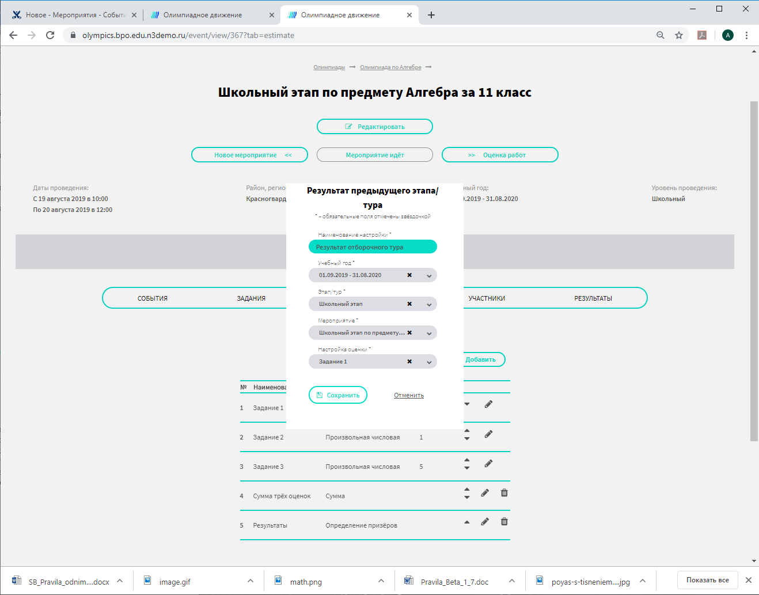

Рисунок 29 – Добавление результатов предыдущего этапа/тура

Для добавления результатов предыдущего этапа/тура и возвращения к списку настроек оценки нажмите «Сохранить» или «Отменить» для возвращения без сохранения.

## Участники мероприятия

Список участников мероприятия формируется на основе списков участников мероприятий олимпиады, предоставивших согласие на участие в олимпиаде, и загруженных из подсистемы «Параграф».

По каждому участнику мероприятия подсистема «Олимпиадное движение» получает следующие сведения:

ФИО;

дата рождения;

пол;

наименование ОО;

этап обучения (класс).

При загрузке сведений об участниках мероприятий на мероприятия школьного уровня, список участников мероприятия после загрузки сразу отображается на вкладке «Участники» карточки мероприятия.

При загрузке сведений об участниках мероприятий на мероприятия районного и выше уровня, список участников мероприятия после загрузки отображается в списке заявок. И требуется их дополнительное согласование на мероприятие.

Загрузка сведений об участниках мероприятий осуществляется в автоматическом режиме согласно настроенному расписанию.

Список участников мероприятия отображается на вкладке «Участники» карточки мероприятия (Рисунок 30).

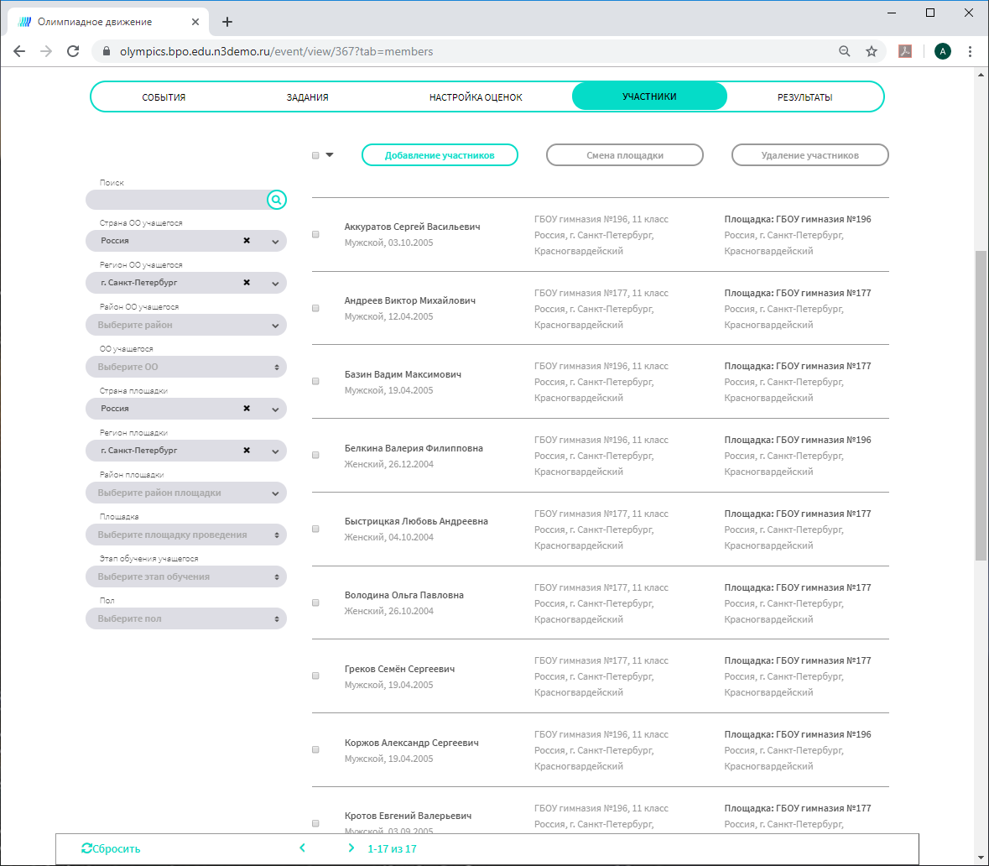

Рисунок 30 – Список участников мероприятия

В левой части вкладки отображаются поля поиска и фильтрации, помогающие осуществить поиск нужного участника:

«Поиск» предназначено для поиска участника по его наименованию (ФИО);

«Страна ОО учащегося» (выберите значение из выпадающего списка, по умолчанию «Россия»);

«Регион ОО учащегося» (выберите значение из выпадающего списка, по умолчанию «г. Санкт-Петербург»);

«Район ОО учащегося» (выберите значение из выпадающего списка);

«ОО учащегося» (выберите одно или несколько значений из выпадающего списка);

«Страна площадки» (выберите значение из выпадающего списка, по умолчанию «Россия»);

«Регион площадки» (выберите значение из выпадающего списка, по умолчанию «г. Санкт-Петербург»);

«Район площадки» (выберите значение из выпадающего списка);

«Площадка» (выберите одно или несколько значений из выпадающего списка);

«Этап обучения учащегося» (выберите одно или несколько значений из выпадающего списка);

«Пол» (выберите одно или несколько значений из выпадающего списка).

По каждому участнику в списке можно просмотреть следующие сведения:

ФИО участника;

пол, дата рождения;

образовательная организация, в которой он обучается;

наименование площадки, на которую участник назначен;

район, регион, страна площадки, на которую участник назначен.

Добавление участников мероприятия осуществляется следующими способами:

подача заявок участниками, их законными представителями или образовательными организациями с разрешения законных представителей;

регистрация участников на мероприятия при помощи подсистемы «Параграф», в этом случае участник автоматически добавляется на мероприятие;

перевод участников между этапами/турами при помощи кнопки «Добавление участников».

В списке участников можно выполнять следующие действия над участниками мероприятия:

добавление участников по результатам предыдущих мероприятий. Осуществляется при помощи кнопки «Добавление участников». При этом осуществляется выбор мероприятий, из которых будет происходить добавление и критериев отбора участников. Отобранные участники отображаются в списке участников мероприятия.

перевод участников между уровнями. При переводе участников на мероприятие следующего уровня, в сведениях о предыдущем мероприятии на вкладке «Результаты» отображается ссылка на мероприятие, на которое переведен участник;

смена площадки для выбранного участника (участников). Для этого необходимо выбрать при помощи чек-боксов одного или нескольких участников, нажать кнопку «Смена площадки» (Рисунок 31), выбрать площадку и нажать «Сохранить» (или «Отмена» для отмены действия);

удаление участников при помощи кнопки «Удалить» в том случае, если участник решает не принимать участие или был добавлен ошибочно. При нажатии кнопки «Удалить» система отобразит подтверждающее сообщение для исключения возможности ошибки.

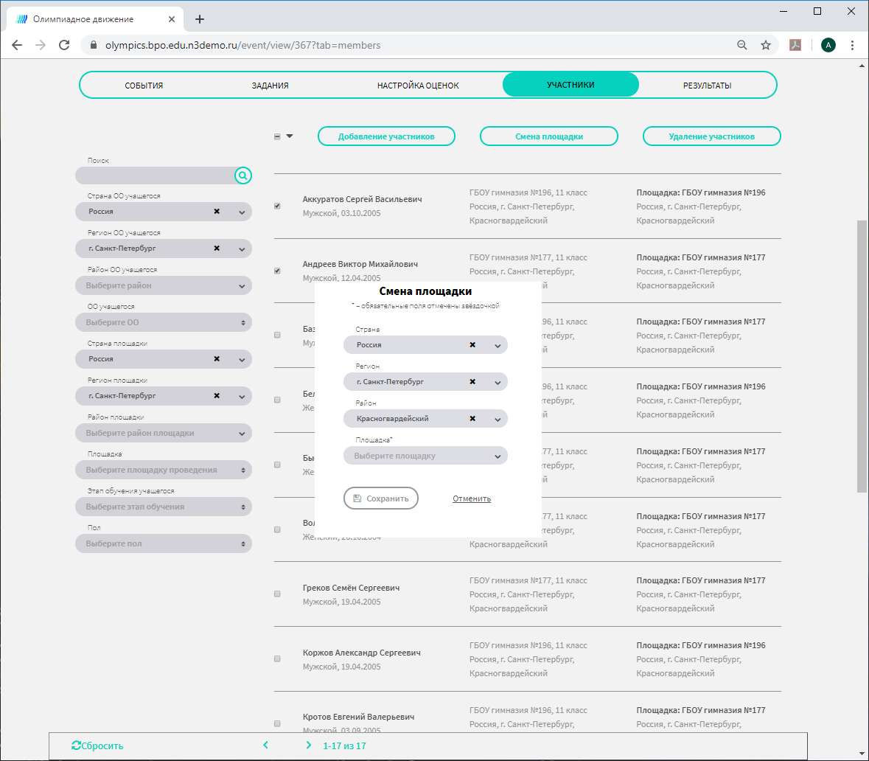

Рисунок 31 – Смена площадки

## Согласование заявок на участие в мероприятии

При загрузке сведений об участниках мероприятий на мероприятия районного и выше уровня, список участников мероприятия после загрузки отображается в списке заявок. И требуется их дополнительное согласование на мероприятие.

В этом случае просмотреть список заявок можно выбрав в главном меню пункт «Заявления» (Рисунок 32). Новые заявки имеют статус «В работе».

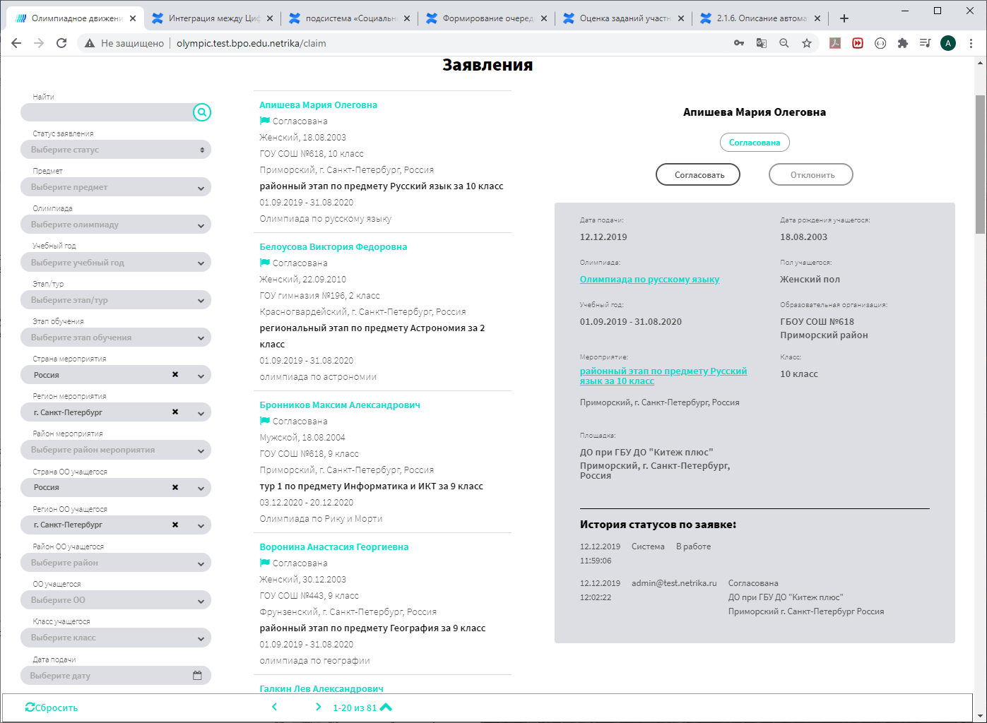

Рисунок 32 – Список заявок на участие в мероприятиях

В левой части вкладки отображаются поля поиска и фильтрации, помогающие осуществить поиск нужного участника:

«Поиск» предназначено для поиска участника по его наименованию (ФИО);

«Статус заявления» (выберите значение из выпадающего списка);

«Предмет» (выберите значение из выпадающего списка);

«Олимпиада» (выберите значение из выпадающего списка);

«Учебный год» (выберите значение из выпадающего списка);

«Этап/тур» (выберите значение из выпадающего списка);

«Этап обучения» (выберите значение из выпадающего списка);

«Страна мероприятия» (выберите значение из выпадающего списка);

«Регион мероприятия» (выберите значение из выпадающего списка);

«Район мероприятия» (выберите значение из выпадающего списка);

«Страна ОО учащегося» (выберите значение из выпадающего списка, по умолчанию «Россия»);

«Регион ОО учащегося» (выберите значение из выпадающего списка, по умолчанию «г. Санкт-Петербург»);

«Район ОО учащегося» (выберите значение из выпадающего списка);

«ОО учащегося» (выберите одно или несколько значений из выпадающего списка);

«Класс учащегося» (выберите значение из выпадающего списка);

«Дата подачи» (выберите значение из календаря или введите вручную».

По каждому участнику в списке можно просмотреть следующие сведения:

ФИО участника;

статус заявки;

пол, дата рождения;

образовательная организация, в которой он обучается;

район, регион, страна мероприятия;

мероприятие, на которое была подана заявка;

учебный год;

наименование олимпиады.

Выбрав одно из значений в списке заявок вы можете просмотреть сведения о заявке участника в правой части окна.

По каждой заявке могут быть осуществлены следующие действия:

«Согласовать» – при этом заявка назначается на мероприятие, на которое была подана. Подсистема может запросить дополнительные сведения по мероприятию и площадке при согласовании заявки. Заявке будет присвоен статус «Согласована»;

«Отклонить» – заявка будет отклонена, заявке будет присвоен статус «Отклонена».

## Присвоение псевдонимов

После проведения мероприятия и сдачи всех работ участниками мероприятия, происходит шифровка работ участников, а затем выставление их оценок. Оба эти действия производятся на вкладке «Результаты».

Для того, чтобы зашифровать участников мероприятия путем присвоения им псевдонимов, необходимо открыть вкладку «Результаты» (Рисунок 33).

Над таблицей участников размещены:

поле «Поиск» позволяющее осуществлять быстрый поиск в списке участников   
по их наименованию или псевдониму;

поле «Площадка» позволяющее отбирать участников одной или нескольких площадок для большего удобства выставления результатов;

кнопки массового выставления оценок и скачивания протокола.

По каждому участнику отображается:

«ФИО участника» – при наведении курсора на ФИО участника отображается всплывающая подсказка с более подробными сведениями об участнике;

«Псевдоним участника» – поле для ввода псевдонимов. Ввод осуществляется пользователем вручную;

колонки с настройками оценок в соответствии со значениями на закладке «Настройка оценок».

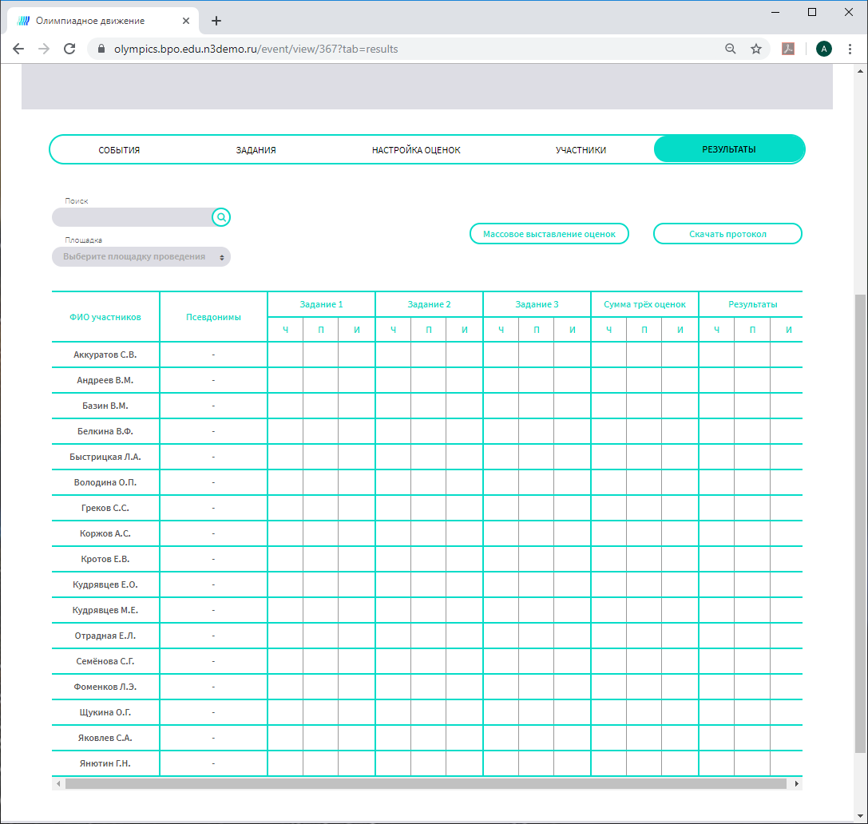

Рисунок 33 – Форма выставления результатов

Для указания псевдонимов необходимо обладать соответствующими правами. Указание псевдонимов возможно только когда мероприятие находится в статусе «Мероприятие идет».

Напротив каждого участника мероприятия в колонке «Псевдонимы» необходимо ввести псевдоним для каждого участника.

После выставления всех псевдонимов необходимо изменить статус мероприятия на «Оценка работ». В данном статусе и последующих внесение изменений в псевдонимы будет невозможно.

На странице управления мероприятием олимпиады, для пользователей с ролью «Оператор площадки» отображается интерактивный элемент настройки отображения участников мероприятия олимпиады.

При нажатии по нему, отображается модальное окно, которое содержит следующие настройки для отображения информации по участникам:

«Количество символов» в псевдониме;

«Выбор символов для генерации псевдонима», принимающее одно или несколько из следующих значений:

Цифры;

Буквы;

Специальные символы.

Формирование псевдонимов будет осуществлено автоматически алгоритмами Портала с учетом введенных настроек составления псевдонимов.

## Ввод результатов проверки работ

Вкладка «Результаты» (Рисунок 34) содержит:

поле «Поиск» позволяющее осуществлять быстрый поиск в списке участников   
по их наименованию или псевдониму;

поле «Площадка» позволяющее отбирать участников одной или нескольких площадок для большего удобства выставления результатов;

кнопки массового выставления оценок и скачивания протокола.

По каждому участнику отображается:

«Псевдоним участника» – поле для ввода псевдонимов. Ввод осуществляется пользователем вручную;

колонки с настройками оценок в соответствии со значениями на закладке «Настройка оценок».

После шифровки участников мероприятия жюри может приступить к проверке работ и выставлению оценок. В таблице для ввода результатов по каждой колонке отображаются три под-столбца:

«Ч» – черновик оценки. В это поле член жюри вводит оценку и здесь же может её отредактировать;

«П» – оценка, которая была опубликована при предварительной публикации результатов. Недоступна для изменения вручную. Значение может быть изменено при повторной публикации предварительных результатов (например, в случае первой публикации по ошибке);

«И» – оценка, которая была опубликована при публикации итоговых результатов мероприятия. Недоступна для изменения вручную. Значение может быть изменено при повторной публикации итоговых результатов.

Таким образом, внося изменения, член жюри видит все уже опубликованные оценки.

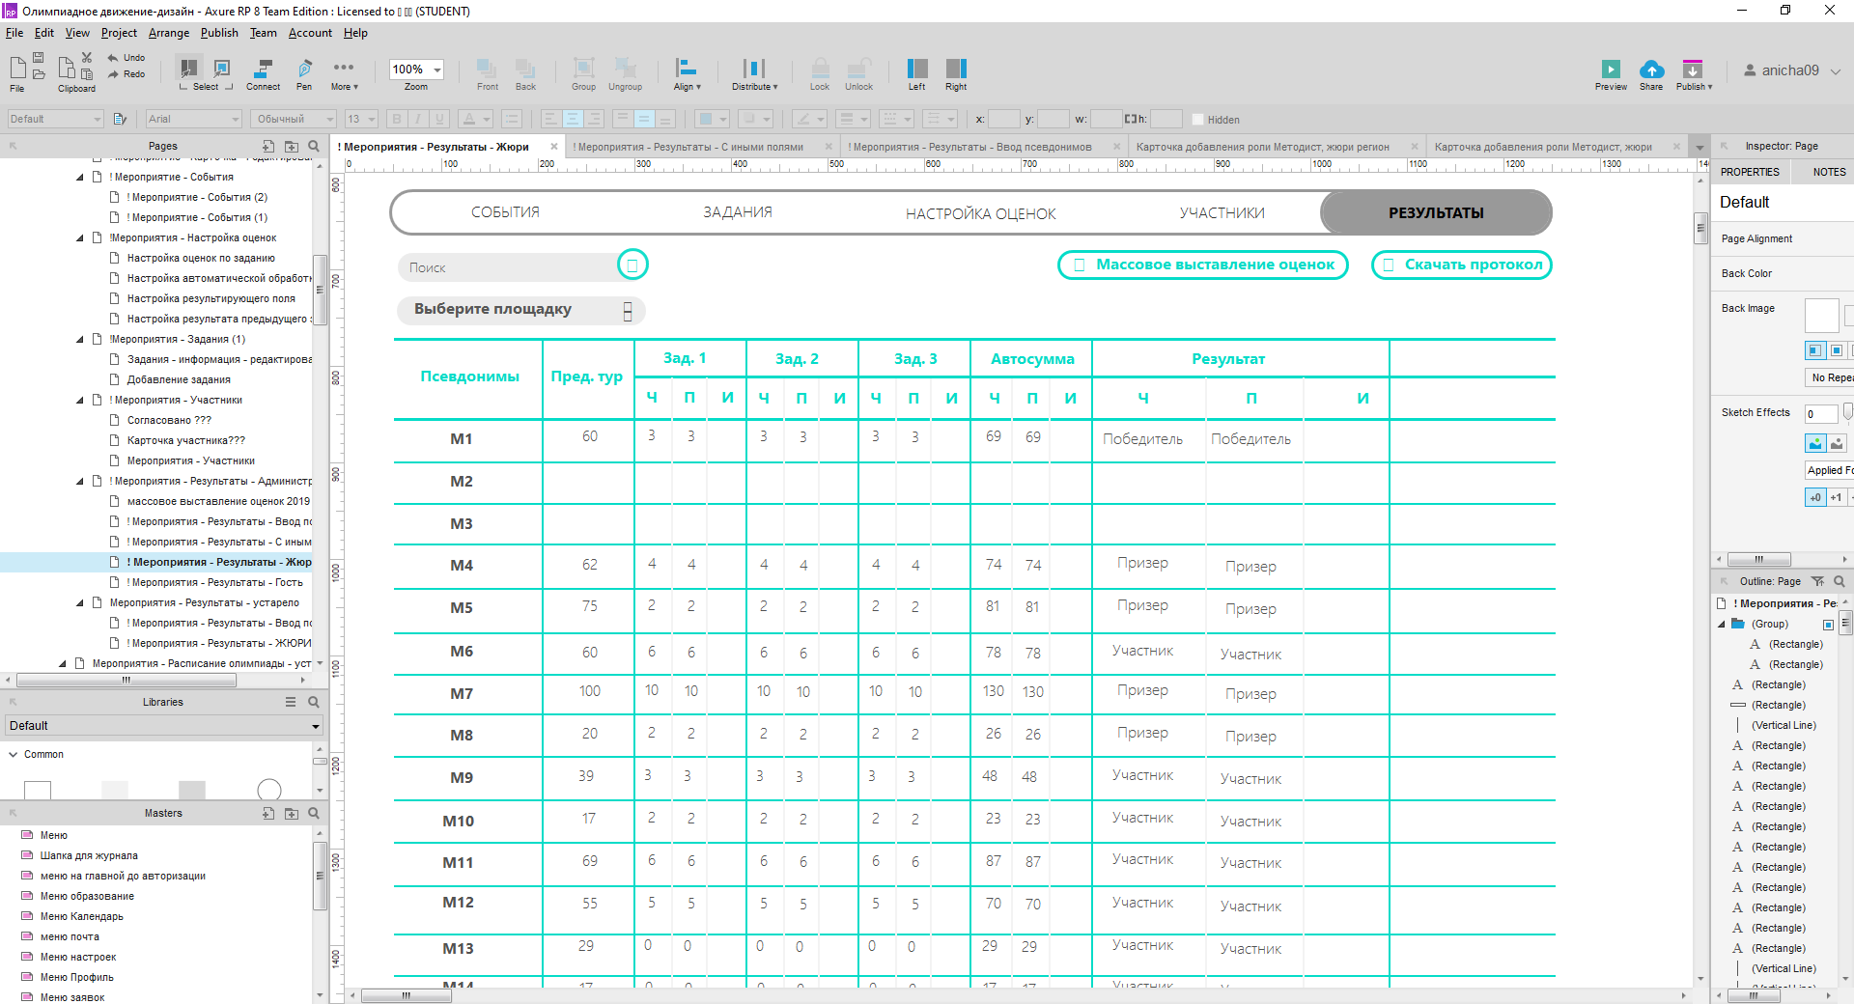

Рисунок 34 – Ввод результатов участников

При вводе результатов нельзя вносить изменения в столбцы, в которых отображаются результаты предыдущего этапа/тура и столбцы автоматических обработок. Остальные столбцы могут быть заполнены вручную или помощи функции «Массовое выставление оценок».

Для этого нужно нажать кнопку «Массовое выставление оценок», при этом откроется форма (Рисунок 35), содержащая следующие поля (обязательные поля отмечены звездочками):

«Поле ввода результатов» (значение выбирается из выпадающего списка);

«Присвоить значение» (в зависимости от типа поля ввода результатов значение может вводиться вручную или выбираться из выпадающего списка значений);

«Если настройка оценки» (значение выбирается из выпадающего списка);

«Принимает значение от» (в зависимости от типа поля ввода результатов значение может вводиться вручную или выбираться из выпадающего списка значений);

«Принимает значение до» (в зависимости от типа поля ввода результатов значение может вводиться вручную или выбираться из выпадающего списка значений);

Кнопка «Рассчитать долю участников» производит подсчет количества участников мероприятия, у которых значение в поле с выбранной настройкой оценки соответствует критериям, и рассчитывает их долю.

При нажатии кнопки «Посмотреть» система отображает список отобранных участников.

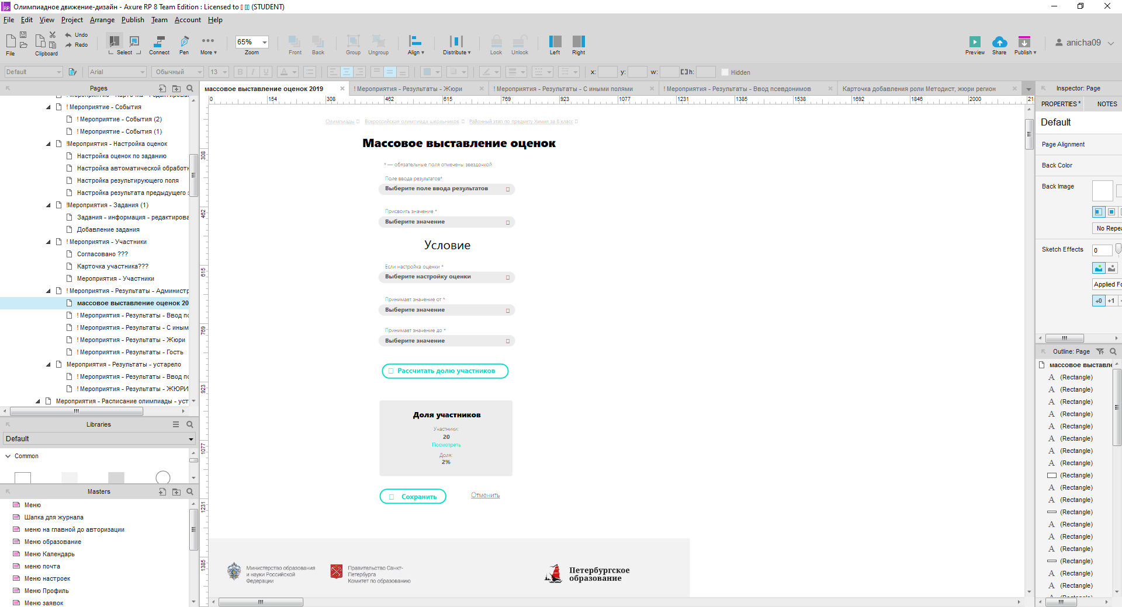

Рисунок 35 – Массовое выставление оценок

Для того, чтобы применить массовое выставление оценок, необходимо нажать «Сохранить». Система присваивает значение из поля «Присвоить значение» всем отобранным участникам в указанное поле ввода результатов. Для отмены массового выставления оценок нажмите «Отменить».

Функция скачивания протокола доступна на любом этапе выставления оценок.

При нажатии кнопки «Скачать протокол» пользователю отображается выпадающее меню со следующими вариантами: «Стандартный» и «По региону». Пользователь может выбрать форму протокола для скачивания.

## Загрузка списка обучающихся образовательной организации

Пользователям с ролями «Специалист организации» и «Организатор» доступен пункт главного меню «Список обучающихся» (Рисунок 36). При переходе на страницу «Список обучающихся» пользователю предоставляются следующие возможности:

загрузка списка обучающихся из файла;

назначение обучающегося на мероприятие;

перевод обучающегося;

удаление обучающегося;

объединение записей об обучающихся.

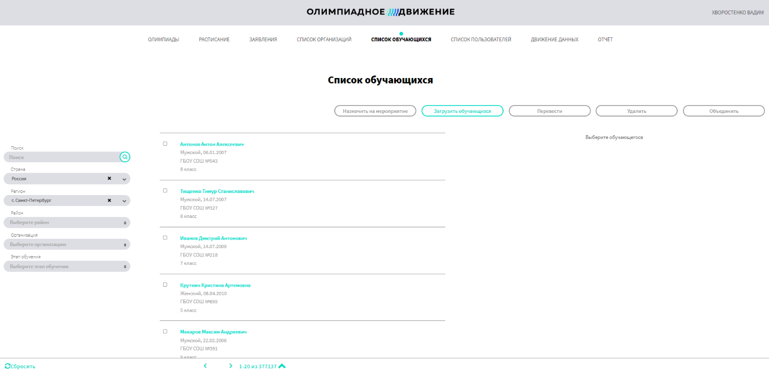

Рисунок 36 – Страница «Список обучающихся»

Для загрузки списка обучающихся необходимо:

открыть страницу «Список обучающегося»;

нажать кнопку «Загрузить обучающихся»;

выбрать организацию из доступных пользователю;

выбрать файл с устройства, содержащий список пользователей;

нажать кнопку «Загрузить».

Файл должен содержать следующие столбцы со сведениями:

|  |  |  |  |  |  |
| --- | --- | --- | --- | --- | --- |
| Фамилия | Имя | Отчество | Пол | Дата рождения | Класс обучения |
| Дербенев | Егор | Валерьевич | Мужской | 15.07.2005 | 10 класс |

При загрузке списка обучающихся производится проверка загружаемых обучающихся на соответствие уже имеющимся по совокупности признаков «Фамилия», «Имя», «Отчество», «Пол», «Дата рождения», «Этап обучения» и «ОО».

По результатам загрузки списка обучающихся система отображает окно сообщения с результатами загрузки (Рисунок 37).

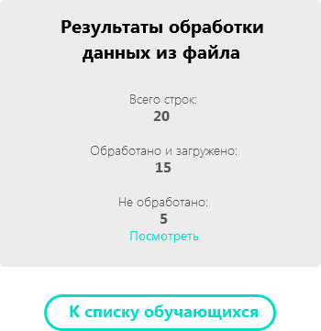

Рисунок 37 – Результаты обработки данных из файла

Пользователь может просмотреть записи, которые системе не удалось обработать, нажав на ссылку «Посмотреть». В списке отобразятся обучающиеся, по которым возникли вопросы при загрузке:

данные совпали с уже имеющейся записью;

данных оказалось недостаточно;

некорректные данные.

Если была обнаружена запись, данные по которой совпали с уже имеющейся записью, то пользователь может принять решение о создании новой записи, нажав на кнопку «Создать».

## Назначение участников на мероприятие

Для назначения обучающегося на мероприятие, пользователь с правами «Специалист организации» должен на странице «Список обучающихся» выбрать одного или нескольких обучающихся при помощи «галочек» (чекбоксов) и нажать кнопку «Назначить на мероприятие» (Рисунок 38).

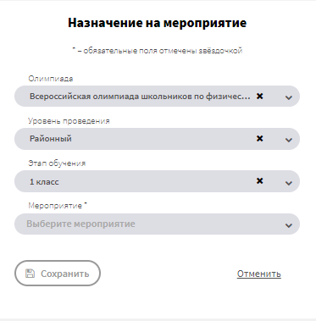

Рисунок 38 – Назначение на мероприятие

В окне назначения участников на мероприятие необходимо заполнить следующие поля:

олимпиада;

уровень проведения;

этап обучения;

мероприятие.

Пользователь выбирает мероприятие и нажимает кнопку «Сохранить».

Выбранные обучающиеся становятся участниками мероприятия.

## Перевод обучающихся между этапами обучения

При смене учебного года необходимо обеспечить возможность перевода обучающихся между учебными годами и этапами обучения. Для этого пользователь с правами «Специалист организации» должен выбрать одного или нескольких обучающихся и нажать кнопку «Перевести».

Пользователю отобразится выпадающее меню со следующими вариантами: «На следующий этап» и «В другую ОО». Пользователю необходимо выбрать «На следующий этап».

Система отобразит окно, содержащее поле выбора этапа обучения. Необходимо выбрать нужное значение и нажать кнопку «Перевести».

Для обучающегося сохраняется запись о новом этапе обучения с текущей датой изменения этапа.

## Перевод обучающегося между образовательными организациями

Для перевода обучающегося между образовательными организациями пользователь с ролью «Специалист организации», из которой осуществляется перевод, может выбрать одного или нескольких обучающихся и нажать кнопку «Перевести» – «В другую ОО».

Пользователю будет предложено выбрать ОО и указать дату перевода.

При сохранении перевода, обучающийся будет переведен в другую ОО.

## Удаление обучающегося

Удаление обучающегося доступно только если обучающийся не является участником ни одного мероприятия олимпиад.

Для удаления обучающегося пользователь с ролью «Специалист организации» может выбрать обучающегося или нескольких и нажать кнопку «Удалить». Будет произведена проверка, принимают ли участие выбранные обучающиеся в каком-либо мероприятии и, если нет, то Система отобразит сообщение об успешном удалении.

Если нет, то сообщение об ошибке и указании, удаление каких обучающихся невозможно.

Если из выбранного списка обучающихся, удаление некоторых невозможно, то будет отображена кнопка «Удалить прочих», нажав которую пользователь может удалить тех выбранных обучающихся, которые не принимают участия ни в одном мероприятии олимпиад.

## Объединение записей обучающихся

В случае возникновения дублей обучающихся, пользователь с ролью «Специалист организации» может на странице «Список обучающихся» выделить две или более записей об обучающемся и нажать кнопку «Объединить».

Система отобразит окно с запросом на подтверждение объединения записей и при согласии пользователя, предложит выбрать основную запись. Остальные записи будут удалены, а данные о них (мероприятиях, в которых они участвовали) перенесены на обучающегося, выбранного основным.

Если на момент обнаружения дублирования еще нет мероприятий, перешедших в статусы "Оценка работ" или "Мероприятие завершено", участником которых является одна из объединяющихся персон обучающихся, более целесообразно удаление этой записи и назначение второй записи участником тех мероприятий, на которые была назначена удаленная персона.

## Просмотр участия в олимпиадах обучающихся образовательной организации

Для просмотра списка мероприятий, в которых принимал участие обучающихся, необходимо на странице «Список обучающихся» нажать на имя обучающегося (Рисунок 39). В правой части страницы отобразится список мероприятий олимпиад, в которых он принимал участие.

Список мероприятий отсортирован по датам участия от последних к более ранним.

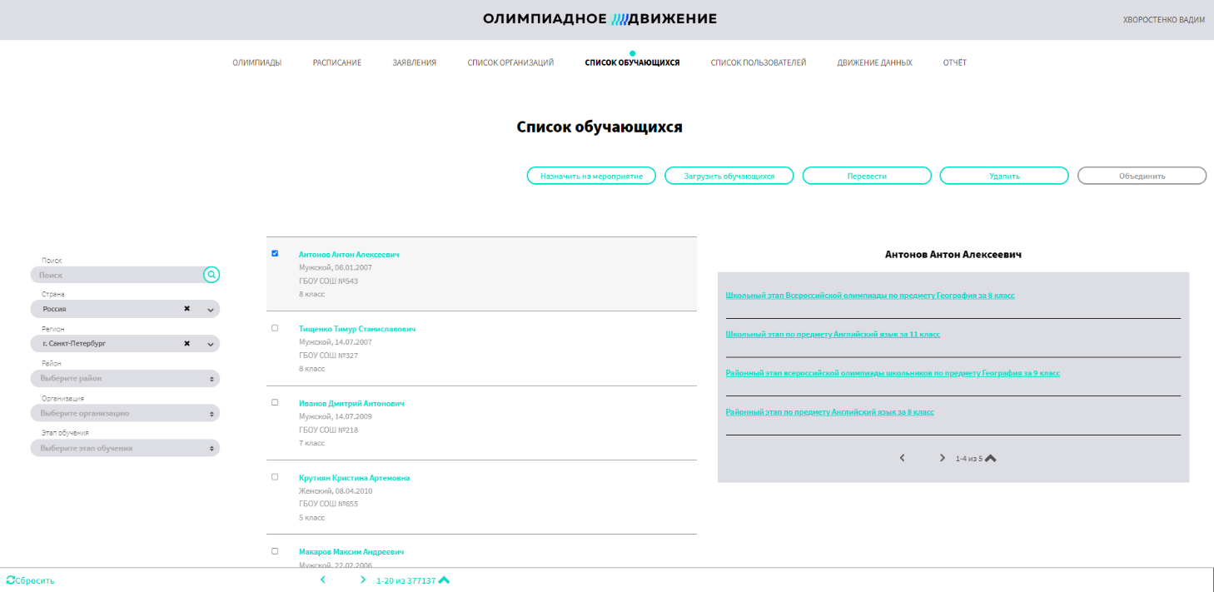

Рисунок 39 – Просмотр списка мероприятий обучающегося

## Перевод участников между мероприятиями олимпиад

Пользователь с ролями, дающими право на управление списком участников мероприятия, могут осуществлять перевод участников мероприятия как между площадками мероприятия олимпиады, так и между мероприятиями (Рисунок 40).

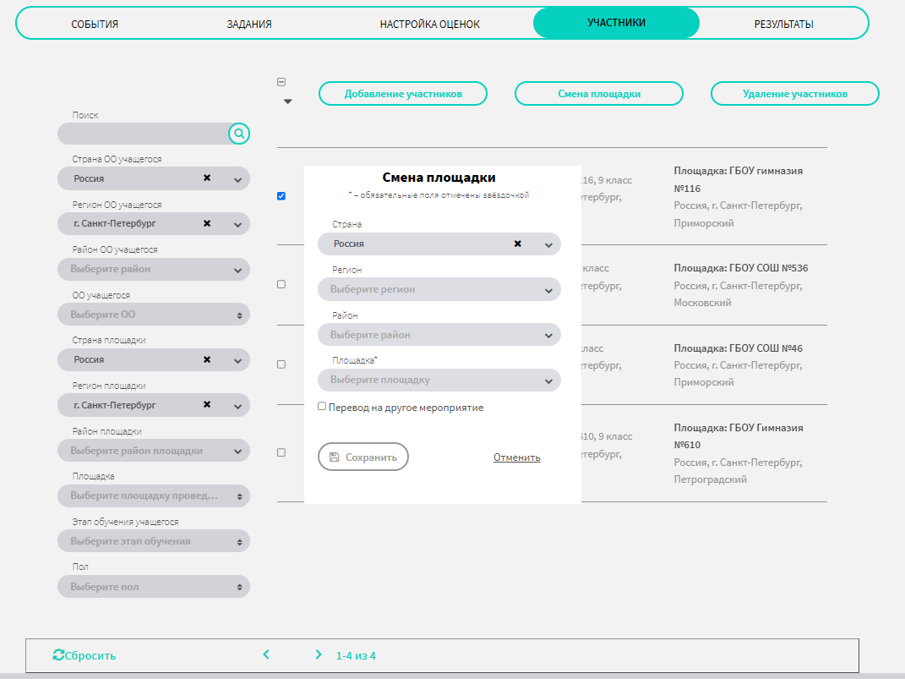

Рисунок 40 – Перевод участников между площадками / мероприятиями

Для перевода необходимо перейти на вкладку «Участники» мероприятия олимпиады и выбрать одного или нескольких участников. Затем необходимо нажать кнопку «Смена площадки». В открывшемся окне необходимо выбрать новую площадку участника (при этом можно для большего удобства сначала выбрать страну, регион и район, чтобы сократить список площадок).

Если пользователь устанавливает галочку «Перевод на другое мероприятие», то для выбранных участников будут изменены и площадка, и мероприятие олимпиады. Если не устанавливает, то только площадка.

Для осуществления перевода необходимо нажать кнопку «Сохранить».

## Построение отчетов по результатам проведения мероприятий олимпиад

В главном меню портала «Портал Олимпиадное движение» есть пункт «Отчет». При выборе его открывается страница «Сводный отчет» с настройками формирования отчета (Рисунок 41).

Для формирования отчета необходимо выбрать:

форму отчета;

одну или несколько олимпиад, по которым строится отчет;

уровень проведения;

страну (по умолчанию – Россия);

период построения отчета.

По нажатию кнопки «Сохранить» начинается формирование отчета.

Количество участников подсчитывается по общему количеству участников мероприятий, проводимых в выбранном периоде, для выбранных олимпиад, в выбранном уровне проведения с учетом ограничения по стране/региону/району. Подсчитывается количество уникальных персон-участников всех этапов/туров выбранного уровня проведения.

Количество победителей – подсчитывается по общему количеству участников мероприятий, проводимых в выбранном периоде, для выбранных олимпиад, в ПОСЛЕДНЕМ (по датам) этапе/туре выбранного уровня проведения с учетом ограничения по стране/региону/району, у которых для настройки оценки типа «Поле ввода результатов» со значением чекбокса «Статус участника» и системой оценки «Определение призеров» значение = «Победитель».

Количество призеров – подсчитывается по общему количеству участников мероприятий, проводимых в выбранном периоде, для выбранных олимпиад, в ПОСЛЕДНЕМ (по датам) этапе/туре выбранного уровня проведения с учетом ограничения по стране/региону/району, у которых для настройки оценки типа «Поле ввода результатов» со значением чекбокса «Статус участника» и системой оценки «Определение призеров» значение = «Призер».

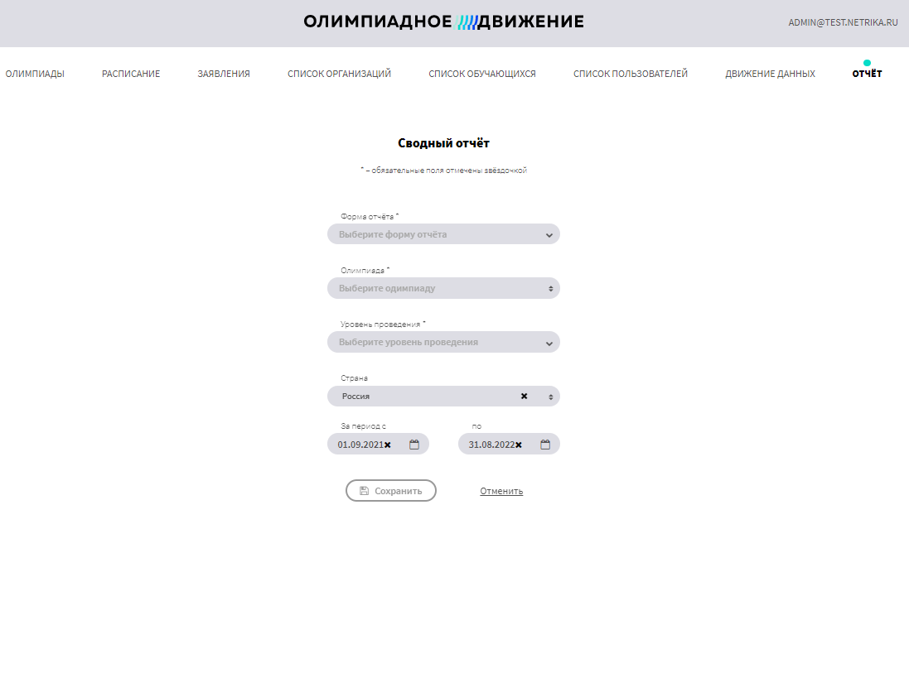

Рисунок 41 – Построение сводного отчета

## Массовое скачивание протоколов мероприятий олимпиады

На странице олимпиады на вкладке «Учебные годы» напротив каждого этапа/тура отображается кнопка «Скачать». При нажатии на нее открывается окно выбора настроек формирования отчета с возможностью выбора:

формы отчета (список участников, протокол результатов предварительный или протокол результатов итоговый);

класс, за который будут формироваться протоколы;

страна, регион, район.

Если установлена галочка «Массовое скачивание», то скачивается не одна форма отчета, в группа отчетов, в которой каждый отчет – это мероприятие олимпиады, соответствующее указанными настройкам (Рисунок 42).

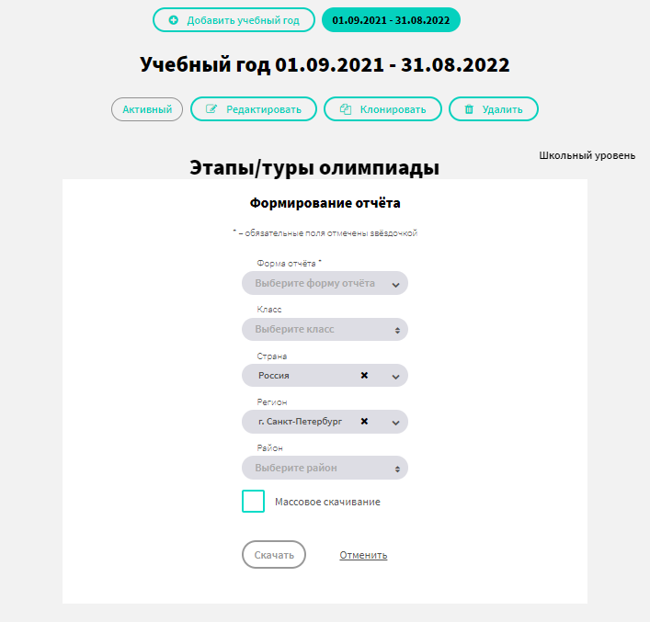

Рисунок 42 – Массовое скачивание протоколов

## Проведение показа работ

Пользователи имеют доступ к информации о дате, месте и времени проведения показа работ и апелляции по результатам проведения этапа олимпиады при просмотре информации о мероприятии олимпиады.

Для пользователей с ролью «Организатор уровня», «Организатор» и «Администратор» присутствует возможность внесение сведений по срокам, местам показа работ, срокам подачи апелляционного заявления через модальное окно редактирования мероприятия олимпиады.

Чтобы пользователи могли определить, по каким мероприятиям проводится апелляционный период, они могут воспользоваться фильтрами на странице олимпиады:

«Статус» со значением «Показ работ»;

Поиском по дате апелляции.

## Блокировка олимпиад

На странице управления мероприятием олимпиады, у пользователей с ролью «Организатор» / «Администратор» присутствует возможность блокировки / разблокировки изменений мероприятия олимпиад с помощью нажатия на соответствующую кнопку.

Блокировка представляет собой невозможность редактирования информации / изменения состояния мероприятия олимпиад с целью сохранения её текущего вида (включая администратора портала).

На странице просмотра / управления мероприятием олимпиад, для всех пользователей Портала, имеющих к нему доступ, запись о заблокированном мероприятии олимпиад отмечается блокировкой.

## Информация для подготовки к мероприятию

На главной странице Портала, для авторизированных пользователей Портала, отображается новая вкладка «Материалы». При клике по этой вкладке отображается список олимпиад с возможностью фильтрации с целью поиска заданной олимпиады. При клике на олимпиаду, пользователю отображается информация для подготовки к выбранной олимпиаде.

В качестве материала для подготовки может служить:

текстовое описание;

приложенный файл.

Олимпиада может включать любое количество прикреплённых материалов. При отсутствии таковых, пользователю отображается, что для выбранной олимпиады материалы для подготовки отсутствуют. Пользователь имеет возможность скачать приложенный файл по клику на файл. Пример отображаемых материалов (информации) представлен на рисунке 43.

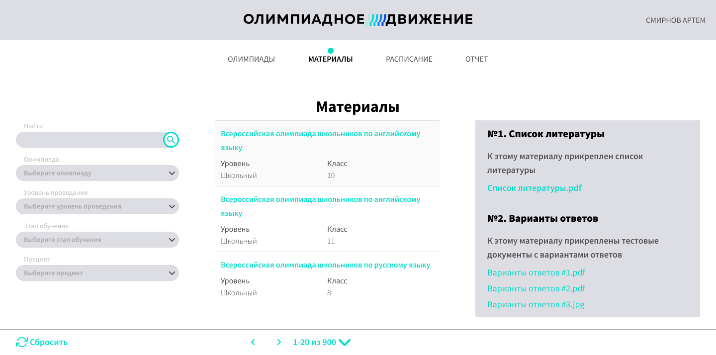

Рисунок – Материалы для подготовки к мероприятию

Для пользователей с ролью «Организатор» в интерфейсе просмотра материалов выбранной олимпиады присутствуют дополнительные элементы интерфейсов, позволяющие осуществить следующие действия:

добавление нового материала;

редактирование выбранного материала;

удаление выбранного материала;

изменение порядка отображения материалов для подготовки.

При добавлении нового материала / редактировании существующего открывается модальное окно с возможностями:

добавление / редактирование / удаление текстового описания материала;

загрузка / удаление приложенных файлов.

Один материал может включать в себя как несколько приложенных файлов одновременно, так и не иметь приложенных файлов вовсе.

Для загрузки доступны файлы следующих форматов:

DOCX (DOC);

XLSX (XLS);

PDF;

JPG;

PNG.

Максимальный размер одного приложенного файла – 20 мегабайт.

## Печать грамот

Для пользователей с ролью «Организатор» и «Организатор уровня» на странице управления мероприятием олимпиад со статусом «Мероприятие завершено», в разделе «Результаты» отображается кнопка для формирования и печати грамот участникам со статусами «Победитель» и «Призер». Если мероприятие районного уровня, то для таких мероприятий при клике по кнопке формирования грамот отображается модальное окно с выбором района проведения олимпиады.

После формирования грамот на странице просмотра мероприятия олимпиады в столбце «Грамота» для участников мероприятий с итоговыми статусами «Победитель» или «Призер» отображается приложенный файл грамоты.

Формируемый документ обладает следующими характеристиками:

размер: А4;

выпуски: по 2 мм с каждой стороны;

цветовой режим документа: CMYK;

формат документа: PDF.

Максимальная длина одной строки (включая пробелы и знаки препинания)   
– 50 символов.

# Аварийные ситуации

## Действия в случае несоблюдения условий выполнения технологического процесса, в том числе при длительных отказах технических средств

В случае аварийных ситуаций на стороне пользователя работоспособность Системы не страдает, данные не теряются и доступны после авторизации в Системе.

При ошибках в работе аппаратных средств (кроме носителей данных и программ) восстановление функций Системы возлагается на операционную систему.

При эксплуатации Системы используются штатные методы защиты технических средств от механических воздействий. В технических средствах предусмотрены средства для безаварийной работы всего комплекса в различных нештатных ситуациях, средства для восстановления работоспособности Системы и хранящейся в ней информации при возможных сбоях. Возможность безотказной работы в Системе предусмотрена за счет использования средств резервирования информации, хранящейся в Системе. Резервирование обеспечивается аппаратными и программными средствами отслеживания текущей конфигурации, оповещения администратора о сбоях и аварийного отключения сбойных ресурсов и конфигурации Системы.

## Действия по восстановлению программ и/или данных при отказе носителей данных или обнаружении ошибок в данных

В случае обнаружения ошибок в данных или отказе носителей данных, данные восстанавливаются средствами восстановления данных из резервных копий.

## Действия в случаях обнаружения несанкционированного доступа к данным

Защита данных от несанкционированного доступа обеспечивается следующими мерами:

организация доступа в серверное помещение в соответствии с регламентами и использование запираемых серверных шкафов, что позволяет обеспечить защиту информации на физическом уровне;

использование механизмов усиленной аутентификации пользователей и предоставление им прав доступа к информации в соответствии с их ролями, шифрование и виртуальные частные сети позволяют обеспечить защиту на логическом уровне (защита данных).

## Действия в других аварийных ситуациях

При неверных действиях пользователей, неверных форматах и недопустимых значениях входных данных Система предупреждает пользователя соответствующим сообщением.

# Рекомендации по освоению

Для успешного освоения и эксплуатации подсистемы «Портал Олимпиадное движение» функции «Проведение олимпиад» необходимо иметь навыки работы с ПК и изучить настоящее «Руководство пользователя».

## Контрольный пример

Ниже рассмотрен пример работы с системой, начиная с ее запуска и заканчивая загрузкой списка обучающихся:

в интернет-браузере перейдите по адресу: https://olimp.kobr.gov.spb.ru/;

авторизуйтесь на Портале;

откройте страницу «Список обучающихся»;

нажмите кнопку «Загрузить обучающихся»;

выберите организацию из списка;

выберите файл с устройства, содержащий список пользователей;

нажмите кнопку «Загрузить».

в результате действий, описанных в контрольном примере, на Портал был загружен список обучающихся.

Данный контрольный пример может быть выполнен в штатном режиме функционирования подсистемы «Портал Олимпиадное движение» функции «Проведение олимпиад».

|  |  |  |  |  |  |  |  |  |  |
| --- | --- | --- | --- | --- | --- | --- | --- | --- | --- |
| Лист регистрации изменений | | | | | | | | | |
| Изм. | Номера листов (страниц) | | | | Всего листов (страниц) в документе | Номер доку-мента | Входящий номер сопроводи-тельного документа и дата | Подпись | Дата |
| изменен-ных | заменен-ных | новых | аннулиро-ванных |
|  |  |  |  |  |  |  |  |  |  |
|  |  |  |  |  |  |  |  |  |  |
|  |  |  |  |  |  |  |  |  |  |
|  |  |  |  |  |  |  |  |  |  |
|  |  |  |  |  |  |  |  |  |  |
|  |  |  |  |  |  |  |  |  |  |
|  |  |  |  |  |  |  |  |  |  |
|  |  |  |  |  |  |  |  |  |  |
|  |  |  |  |  |  |  |  |  |  |
|  |  |  |  |  |  |  |  |  |  |
|  |  |  |  |  |  |  |  |  |  |
|  |  |  |  |  |  |  |  |  |  |
|  |  |  |  |  |  |  |  |  |  |
|  |  |  |  |  |  |  |  |  |  |
|  |  |  |  |  |  |  |  |  |  |
|  |  |  |  |  |  |  |  |  |  |
|  |  |  |  |  |  |  |  |  |  |
|  |  |  |  |  |  |  |  |  |  |
|  |  |  |  |  |  |  |  |  |  |
|  |  |  |  |  |  |  |  |  |  |
|  |  |  |  |  |  |  |  |  |  |
|  |  |  |  |  |  |  |  |  |  |
|  |  |  |  |  |  |  |  |  |  |
|  |  |  |  |  |  |  |  |  |  |
|  |  |  |  |  |  |  |  |  |  |
|  |  |  |  |  |  |  |  |  |  |
|  |  |  |  |  |  |  |  |  |  |
|  |  |  |  |  |  |  |  |  |  |
|  |  |  |  |  |  |  |  |  |  |
|  |  |  |  |  |  |  |  |  |  |
|  |  |  |  |  |  |  |  |  |  |
|  |  |  |  |  |  |  |  |  |  |